放款管理系統專案

業務功能需求規格書

帳務作業

|  |  |
| --- | --- |
| 文件類別代號： | URS |
| 版　　　　次： | V1.5 |
| 機　密 等 級： | 密 |
| 文 件 日 期： | 2021/06/18 |

|  |  |  |
| --- | --- | --- |
| 製作 | 審查 | 核可 |
|  |  |  |

新光人壽保險股份有限公司

Shin Kong Life Insurance Co., Ltd.

新光人壽保險股份有限公司

Shin Kong Life Insurance Co., Ltd.

新光人壽保險股份有限公司

Shin Kong Life Insurance Co., Ltd.

文件制／修訂履歷

新光人壽保險股份有限公司

Shin Kong Life Insurance Co., Ltd.

|  |  |  |  |  |  |
| --- | --- | --- | --- | --- | --- |
| 制／修訂  版次 | 制／修訂  日期 | 制／修訂  說明 | 作  者 | 核  准 | 備  註 |
| V0.1 | 2019/12/25 | 初版 | 陳綺萍 |  |  |
| V1.5 | 2021/6/18 | 更新URS L3410.L3420.L3220.L3230.L3921.L3200.L3911.L3912.L3005 | 余家興 |  |  |
|  |  |  |  |  |  |
|  |  |  |  |  |  |
|  |  |  |  |  |  |

目　　錄

第1章 概述 1

1.1 專案名稱 1

1.2 專案目標 1

1.3 系統範圍 2

第2章 需求說明 3

2.1 功能性需求 3

2.2 非功能性需求 8

第3章 系統需求 9

3.1 系統功能結構圖 9

3.2 系統功能說明 10

第4章 其他與附件 127

4.1 其他 127

4.2 附件 127

# 第1章 概述

## 1.1 專案名稱

新光人壽「放款管理系統專案」（以下簡稱本專案）。

## 1.2 專案目標

業務連動財務、帳務資訊即時處理，減少原有系統間等候轉檔時間落差，提升作業速度，各類交易操作介面單一化，減少操作複雜度，並整合貸前、貸中、貸後各系統資訊流。統一營運平台資訊，使帳務系統資訊清晰呈現，利於業務推展分析及風險控管，提升競爭力，並有效衡量客戶風險程度，符合外法內規。提升軟硬體規格，提升資料作業處理及系統效能，簡化需求開發的困難度。

## 1.3 系統範圍

### 1.3.1系統範圍



### 1.3.2系統範圍說明

放款管理系統提供9項作業功能，並與Eloan、核心帳務、及催收債協等前中後台相關資訊整合，使放款部能順利運作放款各項作業。

# 第2章 需求說明

## 2.1 功能性需求

## 2.2 非功能性需求

N/A

# 第3章 系統需求

## 3.1 系統功能結構圖

## 3.2 系統功能說明

###### L3410結案登錄-可欠繳 (展期,貸方交易) ***

* 功能說明

|  |  |
| --- | --- |
| 功能名稱 | 結案登錄-可欠繳(展期) |
| 進入條件 | 1.使用時機:展期或借新還舊 |
| 基本流程 | 1.參考「作業流程.放款作業」流程  2.戶況需為正常戶或逾期戶  3.展期時,需輸入新核准號碼 |
| 選用流程 |  |
| 例外流程 |  |
| 執行後狀況 |  |
| 特別需求 | 1.展期時,需以整張額度作業,不可單一撥款或戶號處理  2.[借新還舊]中可欠繳的利息掛在新貸的首筆中，首期回收時先收取。  3.借新還舊可以多筆新貸對應多筆舊貸  4.交易登打順序必須先執行結案後再執行新撥貸。  5.使用共用元件AcDetailCom  6.使用共用元件AcPaymentCom  7.使用共用元件BaTxCom  8.使用共用元件LoanCom  9.使用共用元件LoanSetRepayIntCom  10.使用共用元件LoanCalcRepayIntCom  11.使用共用元件AcReceivableCom  12.原則上舊額度之期款利息應繳齊才可辦展期。 |
| 參考 | 1.附件  (1).4.1 利息計算  (2).4.2 利息共通原則  (3).4.3 利率調整說明  (4).4.8 轉催收、催收回復之作業應注意事項及相關規則 |

* Table List:

|  |  |  |
| --- | --- | --- |
| 序號 | 名稱 | 說明 |
| 1 | FacMain | 額度主檔 |
| 2 | LoanBorMain | 放款主檔 |
| 3 | LoanBorTx | 放款交易內容檔 |
| 4 | LoanIntDetail | 計息明細檔 |
| 5 | LoanCheque | 支票檔 |

UI畫面-登錄

輸入畫面：

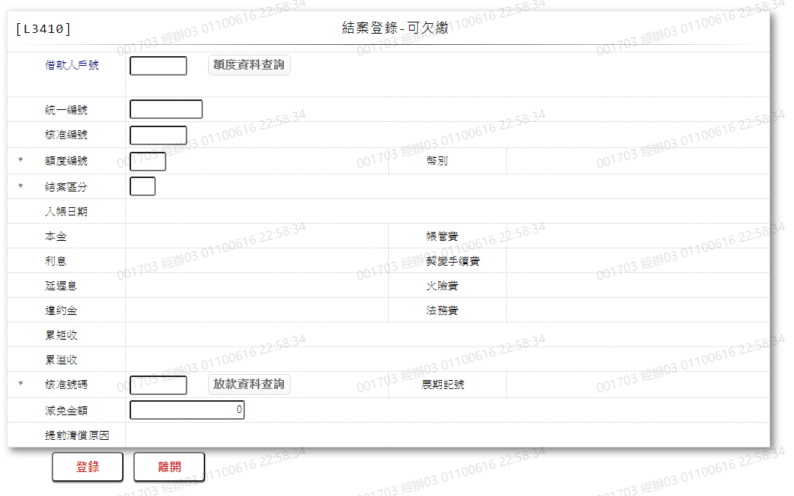

* 輸入畫面按鈕說明-登錄

|  |  |  |
| --- | --- | --- |
| 序號 | 按鈕名稱 | 功能說明 |
| 1 | 登錄 | 登錄結案資料  <<檢查說明>>  1.若未收費用大於暫收金額則顯示錯誤訊息:”E3071,金額不足(暫收金額 未收費用)”  2.減免金額超過限額，需主管核可  3.此筆[戶號]+[額度]若查無[額度主檔]則顯示錯誤訊息:”E3011,鎖定資料時，發生錯誤(額度主檔 戶號 額度編號)”  4.此筆[戶號]+[額度]於[額度主檔][交易進行記號]為1時顯示錯誤訊息:”E0021,該筆資料待放行中(額度檔 戶號 額度編號)”  5.此[戶號]+[額度]若查無[放款主檔]則顯示錯誤訊息:”E0001,查詢資料不存在(放款主檔)”  6.檢查此[戶號]+[額度]下[放款主檔]資料[戶況]為[0.正常戶].[4.逾期戶]是否有資料為待放行中,若有則顯示錯誤訊息:” E0021, 該筆資料待放行中(放款主檔 戶號 額度編號 撥款序號)”  7.檢查此[戶號]+[額度]下[放款主檔]資料[戶況]為[0.正常戶].[4.逾期戶]若查詢資料筆數為0筆,則顯示錯誤訊息:” E3081, 無符合結案區分之撥款資料”  <<成功處理說明>>  8.帳務處理  9.銷帳檔處理:有欠繳金額轉至轉期後第一筆期款([借新還舊]中可欠繳的利息掛在新貸的首筆中，首期回收時先收取)  10.更新額度主檔  11.新增交易暫存檔(放款資料)  12.更新撥款主檔  13.新增計息明細  14.新增放款交易內容檔  15.[借新還舊]中可欠繳的利息掛在新貸的首筆中，首期回收時先收取。  16.貸方回收金額帳務處理 |
| 2 | 離開 | 關閉此畫面 |

* 輸入畫面資料說明-登錄

| 序號 | 欄位 | | 說明 | | | | | 處理邏輯及注意事項 |
| --- | --- | --- | --- | --- | --- | --- | --- | --- |
| 資料長度 | 預設值 | 選單內容 | 必填 | R/W |
|  | 借款人戶號,統一編號或核准編號擇一輸入 | | | | | | | |
| 1. | 借款人戶號 | 7 | |  |  |  | W | 1.自行輸入數字,有值時,檢核條件:需檢核是否存在[客戶主檔(CustMain)] |
|  | 額度資料查詢 | 按鈕 | |  |  |  |  | 連結至【L2015核准號碼明細資料查詢】供查詢,帶回[戶號] |
|  | 戶名 |  | |  |  |  | R | 依據[借款人戶號(CustNo)],對應[客戶主檔(CustMain)]顯示[戶名(CustName)] |
| 2. | 統一編號 | 10 | |  |  |  | W | 1.自行輸入文字,有值時,檢核條件：  (1).身份證格式/A(ID_UNINO,0)  (2).需檢核是否存在[客戶主檔(CustMain)] |
|  | 顧客資料查詢 | 按鈕 | |  |  |  |  | 連結至【L1001顧客明細資料查詢】供查詢,帶回[統一編號] |
|  | 戶名 |  | |  |  |  | R | 依據[統一編號(CustId)],對應[客戶主檔(CustMain)]顯示[戶名(CustName)] |
| 3. | 核准號碼 | 7 | |  |  |  | W | 1.自行輸入數字,檢核條件：  (1).不可為0/V(2,0)  (2).需檢核是否存在[額度主檔(FacMain)] |
|  | 核准號碼查詢 | 按鈕 | |  |  |  |  | 連結至【L2016核准號碼明細資料查詢】供查詢,帶回[核准編號] |
|  | 戶名 |  | |  |  |  | R | 依據[核准號碼(ApplNo)],對應[額度主檔(FacMain)]取得[戶號(CustNo)],對應[客戶主檔(CustMain)]顯示[戶名(CustName)] |
|  | 檢核[系統參數設定檔],若查無資料,則顯示錯誤訊息:” E0001,查無資料(系統參數設定檔)” | | | | | | | |
| 4 | 額度編號 | 3 | |  |  |  | W | 1.核准號碼輸入時自動顯示值,不可修改  2.其他必須輸入數字,檢核條件:不可為0/V(2,0) |
|  | 1.輸入完[額度編號],檢核是否存在[額度主檔],若不存在,顯示錯誤訊息:”E0001,查詢資料不存在(額度主檔 借款人戶號 案件編號 核准編號 額度編號)  2.檢核此額度商品是否存在額度主檔,若不存在,顯示錯誤訊息:”E0001,查詢資料不存在(商品參數檔)”  3.若此額度[繳款方式(RepayCode)]為[02.銀行扣款]時,[戶號]+[額度]不存在[郵局授權記錄檔]或[ACH授權記錄檔]顯示錯誤訊息:”E0001,查詢資料不存在(額度主檔 借款人戶號 額度編號)  4.若此筆額度為待放行狀態則顯示錯誤訊息:”E0021,該筆資料待放行中(額度檔 戶號 額度編號)”  5.檢查此額度之戶號是否存在[客戶主檔],若不存在顯示錯誤訊息:”E2003,查無資料(客戶資料主檔 UKey)” | | | | | | | |
| 5 | 幣別 | |  | TWD |  |  | R | 1.自動顯示預設值 |
| 6 | 結案區分 | | 1 | 1 | 1:展期  2:借新還舊 | V | W | 1必須輸入代碼,檢核條件：依選單/V(H) |
| 7 | 入帳日期 | |  | 會計日 |  |  | R | 1.自動顯示預設日 |
|  | 1.依[戶號]+[額度]+[入帳日期]+[結案區分]:  (1).檢核此[戶號]+[額度]是否存在[放款主檔],若不存在顯示錯誤訊息:”E0001,查詢資料不存在(放款主檔)”  (2).只查詢[狀態]為[0.正常戶]、[4.逾期戶]若查無資料,則顯示錯誤訊息:”E3081,無符合結案區分之撥款資料” | | | | | | | |
| 8 | 本金 | |  |  |  |  | R | 1.依[戶號]+[額度]自動顯示 |
| 9 | 帳管費 | |  |  |  |  | R | 1.依[戶號]+[額度]自動顯示 |
| 10 | 利息 | |  |  |  |  | R | 1.依[戶號]+[額度]自動顯示 |
| 11 | 契變手續費 | |  |  |  |  | R | 1.依[戶號]+[額度]自動顯示 |
| 12 | 延遲息 | |  |  |  |  | R | 1.依[戶號]+[額度]自動顯示 |
| 13 | 火險費 | |  |  |  |  | R | 1.依[戶號]+[額度]自動顯示 |
| 14 | 違約金 | |  |  |  |  | R | 1.依[戶號]+[額度]自動顯示 |
| 15 | 法務費 | |  |  |  |  | R | 1.依[戶號]+[額度]自動顯示 |
| 16 | 累短收 | |  |  |  |  | R | 1.依[戶號]+[額度]自動顯示 |
| 16-1 | 累短收-利息 | |  |  |  |  | R | 1.依[戶號]+[額度]自動顯示 |
| 16-2 | 累短收-本金 | |  |  |  |  | R | 1.依[戶號]+[額度]自動顯示 |
| 17 | 累溢收 | |  |  |  |  | R | 1.依[戶號]+[額度]自動顯示 |
| 18 | 核准號碼 | | 7 |  |  | V | W | 1.[結案區分]為[1.展期]時,必須輸入,檢核條件:  (1).不可為0/V(2,0)  (2).不可為同額度之核准號碼/V(P)  2.[結案區分]為[2.借新還舊]時,自動顯示同額度之核准號碼,不可修改 |
| 19 | 展期記號 | |  |  | 1:一般  2:協議 |  | R | 1.自動顯示  2.依[核准號碼]之額度,當該[商品代碼]為60.61.62.63時,顯示[2.協議],其他時顯示[1.一般] |
| 20 | 減免金額 | | 14.2/14 |  |  |  | W | 1.[利息]+[延遲息]+[違約金]為0時,不可輸入  2.自行輸入數字.檢核條件:  (1).不可大於[利息]+[延遲息]+[違約金]加總/V(5)  (2).減免金額超出減免限額時,需刷主管卡 |
| 21 | 提前清償原因 | |  | 8.借新還舊 |  |  | R | 1.自動顯示預設值[8.借新還舊] |

UI畫面-訂正

輸入畫面：

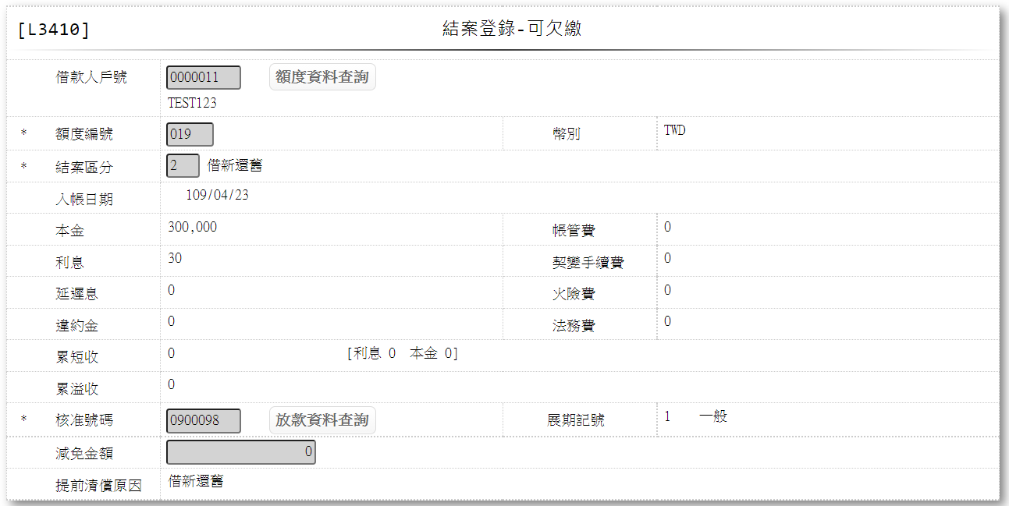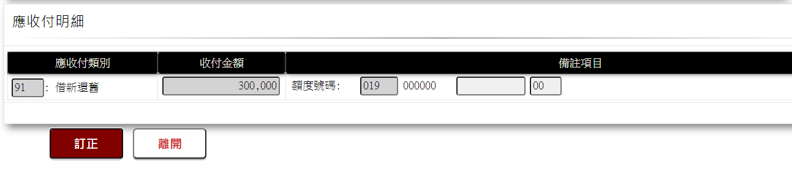

* 輸入畫面按鈕說明-訂正

|  |  |  |
| --- | --- | --- |
| 序號 | 按鈕名稱 | 功能說明 |
| 1 | 訂正 | 訂正結案資料  <<檢查說明>>  1.檢核放款交易內容檔是否存在,若不存在,顯示錯誤訊息:E0001,查詢資料不存在(交易明細檔 交易序號)”  <<成功處理說明>>  2.帳務處理  3.欠繳金額銷帳檔處理  4.還原金額處理  5.更新額度主檔  6.還原撥款主檔  7.[借新還舊]中可欠繳的利息掛在新貸的首筆中，首期回收時先收取。  8.註記交易內容檔 |
| 2 | 離開 | 關閉此畫面 |

* 輸入畫面資料說明-訂正

| 序號 | 欄位 | 說明 | | | | | 處理邏輯及注意事項 |
| --- | --- | --- | --- | --- | --- | --- | --- |
| 資料長度 | 預設值 | 選單內容 | 必填 | R/W |
| 1. | 借款人戶號 |  |  |  |  | R | 1.自動顯示原值 |
|  | 戶名 |  |  |  |  | R | 1.自動顯示原值 |
| 2. | 統一編號 |  |  |  |  | R | 1.自動顯示原值 |
|  | 戶名 |  |  |  |  | R | 1.自動顯示原值 |
| 3. | 核准號碼 |  |  |  |  | R | 1.自動顯示原值 |
|  | 戶名 |  |  |  |  | R | 1.自動顯示原值 |
| 4 | 額度編號 |  |  |  |  | R | 1.自動顯示原值 |
| 5 | 幣別 |  |  |  |  | R | 1.自動顯示原值 |
| 6 | 結案區分 |  |  |  |  | R | 1.自動顯示原值 |
| 7 | 入帳日期 |  |  |  |  | R | 1.自動顯示原值 |
| 8 | 本金 |  |  |  |  | R | 1.自動顯示原值 |
| 9 | 帳管費 |  |  |  |  | R | 1.自動顯示原值 |
| 10 | 利息 |  |  |  |  | R | 1.自動顯示原值 |
| 11 | 契變手續費 |  |  |  |  | R | 1.自動顯示原值 |
| 12 | 延遲息 |  |  |  |  | R | 1.自動顯示原值 |
| 13 | 火險費 |  |  |  |  | R | 1.自動顯示原值 |
| 14 | 違約金 |  |  |  |  | R | 1.自動顯示原值 |
| 15 | 法務費 |  |  |  |  | R | 1.自動顯示原值 |
| 16 | 累短收 |  |  |  |  | R | 1.自動顯示原值 |
| 16-1 | 累短收-利息 |  |  |  |  | R | 1.自動顯示原值 |
| 16-2 | 累短收-本金 |  |  |  |  | R | 1.自動顯示原值 |
| 17 | 累溢收 |  |  |  |  | R | 1.自動顯示原值 |
| 18 | 核准號碼 |  |  |  |  | R | 1.自動顯示原值 |
| 19 | 展期記號 |  |  |  |  | R | 1.自動顯示原值 |
| 20 | 減免金額 |  |  |  |  | R | 1.自動顯示原值 |
| 21 | 提前清償原因 |  |  |  |  | R | 1.自動顯示原值 |

* 帳務說明

舊案件

借: 暫收及待結轉帳項一擔保放款一借新還舊

貸: 擔保放款-短期擔保放款 (13220-31454)

擔保放款-中期擔保放款 (13220-31466)

擔保放款-長期擔保放款-一般件 (13220-34458)

擔保放款-長期擔保放款-無自用住宅放款 (13220-45459)

擔保放款-短期擔保放款-利變年金 (13220-77351)

擔保放款-中期擔保放款-利變年金 (13220-77352)

擔保放款-長期擔保放款-利變年金 (13220-77353)

擔保放款-無自用住宅放款-利變年金 (13220-77354)

新案件

借: 擔保放款-短期擔保放款 (13220-31454)

擔保放款-中期擔保放款 (13220-31466)

擔保放款-長期擔保放款-一般件 (13220-34458)

擔保放款-長期擔保放款-無自用住宅放款 (13220-45459)

擔保放款-短期擔保放款-利變年金 (13220-77351)

擔保放款-中期擔保放款-利變年金 (13220-77352)

擔保放款-長期擔保放款-利變年金 (13220-77353)

擔保放款-無自用住宅放款-利變年金 (13220-77354)

貸: 收付欄 (請參考共同作業)

* 輸出表單

1. 印出代傳票〈即時印出〉。

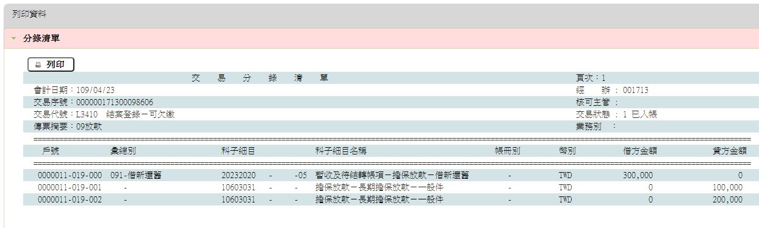

###### L3420結案登錄-不可欠繳 (貸方交易) ***

* 功能說明

|  |  |
| --- | --- |
| 功能名稱 | 結案登錄-不可欠繳 |
| 進入條件 | 1.使用時機:案件正常清償,轉列催收,催收戶清償,保證人代償,展期或轉列呆帳 |
| 基本流程 | 1.參考「作業流程.放款作業」流程  2.展期時,需輸入新核准號碼  3.除轉列催收及呆帳外,現金金額,電匯金額或支票金額,應擇一輸入  4.正常結案時不可短繳  5.轉列催收使用時機：逾期放款達六個月或雖未達六個月，但經簽准之案件。 |
| 選用流程 |  |
| 例外流程 |  |
| 執行後狀況 |  |
| 特別需求 | 1.使用共用元件AcDetailCom  2.使用共用元件AcPaymentCom  3.使用共用元件BaTxCom  4.使用共用元件LoanCom  5.使用共用元件LoanSetRepayIntCom  6.使用共用元件LoanCalcRepayIntCom  7.使用共用元件PfDetailCom |
| 參考 | 1.附件  (1).4.1 利息計算  (2).4.2 利息共通原則  (3).4.3 利率調整說明  (4).4.8 轉催收、催收回復之作業應注意事項及相關規則 |

* Table List:

|  |  |  |
| --- | --- | --- |
| 序號 | 名稱 | 說明 |
| 1 | FacMain | 額度主檔 |
| 2 | LoanBorMain | 放款主檔 |
| 3 | LoanBorTx | 放款交易內容檔 |
| 4 | LoanOverdue | 催收呆帳檔 |
| 5 | LoanIntDetail | 計息明細檔 |
| 6 | FacClose | 清償作業檔 |

UI畫面-登錄

輸入畫面：

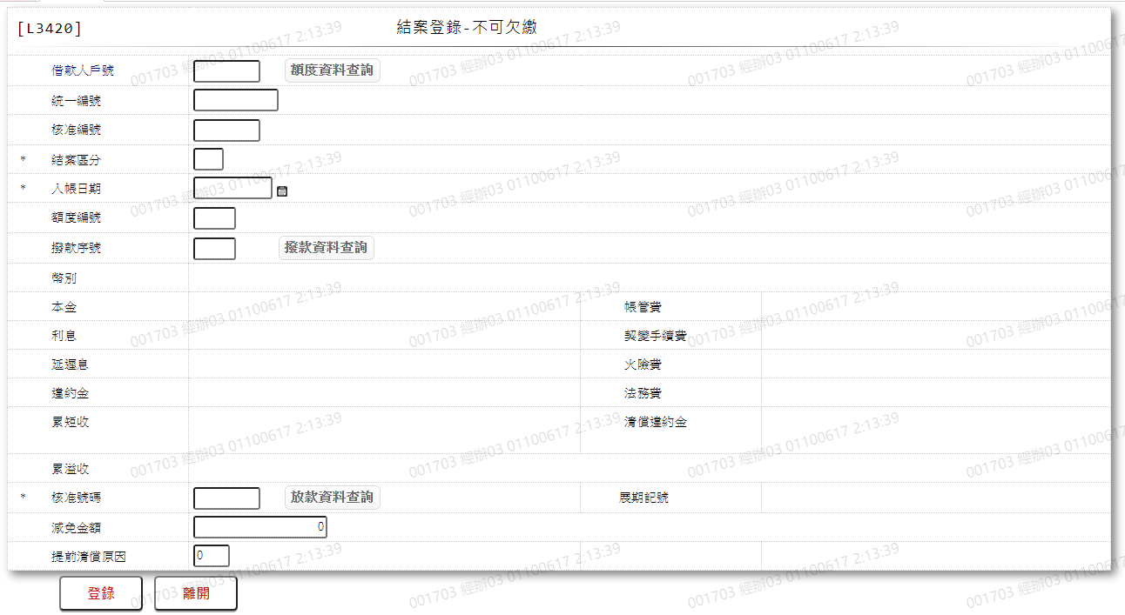

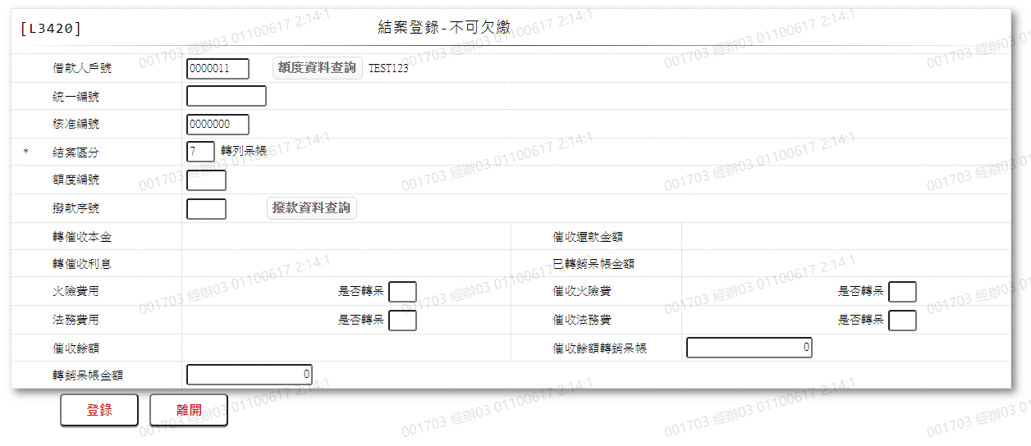

* 輸入畫面按鈕說明-登錄

|  |  |  |
| --- | --- | --- |
| 序號 | 按鈕名稱 | 功能說明 |
| 1 | 登錄 | 登錄結案資料  <<檢查說明>>  1.檢核不可有短繳金額,若有則顯示錯誤訊息:”E3094,不可有短繳金額(短繳金額)”  2.減免金額超過限額，需主管核可  3.[結案區分]為[3.轉催收]時,結案檢核:  (1).未收帳管費時,出現警告訊息:”有未收帳管費”  (2).未收契變手續費時,”有契變手續費”  4.檢核該客戶是否存在放款主檔,若不存在顯示錯誤訊息:”E0001,查詢資料不存在(放款主檔)”  5.[結案區分]為[0.正常].[1.展期].[2.借新還舊].[3.轉催收].[4.催收戶本人清償].[5.催收戶保證人代償]或[6.催收戶強制執行]時逐筆檢核該客戶[放款主檔]:  (1).輸入[撥款序號]>0時,檢核:  a.該戶況不可為結案戶,若為結案戶則顯示錯誤訊息:”E3078,該筆撥款戶況為結案戶(撥款主檔 戶號 額度編號 撥款序號)  b.該戶況不可為催收結案戶,若為催收結案戶則顯示錯誤訊息:”E3079,該筆撥款戶況為催收結案戶(撥款主檔 戶號 額度編號 撥款序號)”  c.該戶況不可為呆帳結案戶,若為呆帳結案戶則顯示錯誤訊息:”E3080,該筆撥款戶況為呆帳結案戶(撥款主檔 戶號 額度編號 撥款序號)”  (2).未輸入[撥款序號]時,不檢查[戶況]為[3.結案戶].[5.催收結案戶].[9.呆帳結案戶]  (3).該筆資料不可為待放行,否則顯示錯誤訊息:”E0021,該筆資料待放行中(撥款主檔 戶號 額度編號 撥款序號)”  (4).若無符合資料,則顯示錯誤訊息:”E3081,無符合結案區分之撥款資料”  6.[結案區分]為[4.催收戶本人清償].[5.催收戶保證人代償]或[6:催收戶強制執行]且有輸入[撥款序號],[放款主檔][戶況]非催收戶時顯示錯誤訊息:”E3069,該筆放款戶況非催收戶(撥款主檔 戶號 額度編號 撥款序號)”  7.[結案區分]為[0.正常].[1:展期(新額度)].[2:借新還舊(同額度)]或[3:轉催收]且有輸入[撥款序號],[放款主檔][戶況]非正常戶及逾期戶時顯示錯誤訊息:”E3068,該筆放款戶況非正常戶及逾期戶(撥款主檔 戶號 額度編號 撥款序號)”  8.[結案區分]為[4:催收戶本人清償].[5:催收戶保證人代償]或[6:催收戶強制執行]時,檢查是否存在[催收呆帳檔],若不存在則顯示錯誤訊息:”E0006,鎖定資料時，發生錯誤(催收呆帳檔 Key)”  9.[結案區分]為[7.轉列呆帳]時,檢核該客戶是否存在[催收呆帳檔],若不存在則顯示錯誤訊息:”E0001,查詢資料不存在(催收呆帳檔)”  <<成功處理說明>>  1.[結案區分]為[0.正常].[1.展期].[2.借新還舊].[3.轉催收].[4.催收戶本人清償].[5.催收戶保證人代償]或[6.催收戶強制執行]時:  (1).新增交易暫存  (2).更新撥款主檔  (3).更新額度主檔  (4).新增計息明細  (5).新增放款交易內容檔  (6).結案金額帳務處理  (7).業績處理  (8).兌現票入帳處理[還款來源]為[4.支票兌現]時做  (9).新增催呆檔[結案區分]為[3.轉催收]時做  (10).更新催呆檔[結案區分]為[4.催收戶本人清償].[5.催收戶保證人代償]或[6.催收戶強制執行]時做  2.若此額度已全部結案且結案區分為[0.正常].[4.催收戶本人清償].[5.催收戶保證人代償]或[6.催收戶強制執行]時:  (1).新增一筆清償作業檔  3.[結案區分]為[7.轉列呆帳].[8.催收部分轉呆]時:  (1).新增交易暫存檔  (2).更新撥款主檔  (3).新增放款交易內容檔  (4).更新催收呆帳檔  (5).更新額度主檔  (6).帳務處理  4.產生會計分錄  5.產生業績明細 |
| 2 | 離開 | 關閉此畫面 |

* 輸入畫面資料說明-登錄

| 序號 | 欄位 | | 說明 | | | | | 處理邏輯及注意事項 |
| --- | --- | --- | --- | --- | --- | --- | --- | --- |
| 資料長度 | 預設值 | 選單內容 | 必填 | R/W |
|  | 借款人戶號,統一編號或核准編號擇一輸入 | | | | | | | |
| 1. | 借款人戶號 | 7 | |  |  |  | W | 1.自行輸入數字,有值時,檢核條件:需檢核是否存在[客戶主檔(CustMain)] |
|  | 額度資料查詢 | 按鈕 | |  |  |  |  | 連結至【L2015核准號碼明細資料查詢】供查詢,帶回[戶號] |
|  | 戶名 |  | |  |  |  | R | 依據[借款人戶號(CustNo)],對應[客戶主檔(CustMain)]顯示[戶名(CustName)] |
| 2. | 統一編號 | 10 | |  |  |  | W | 1.自行輸入文字,有值時,檢核條件：  (1).身份證格式/A(ID_UNINO,0)  (2).需檢核是否存在[客戶主檔(CustMain)] |
|  | 顧客資料查詢 | 按鈕 | |  |  |  |  | 連結至【L1001顧客明細資料查詢】供查詢,帶回[統一編號] |
|  | 戶名 |  | |  |  |  | R | 依據[統一編號(CustId)],對應[客戶主檔(CustMain)]顯示[戶名(CustName)] |
| 3. | 核准號碼 | 7 | |  |  |  | W | 1.自行輸入數字,檢核條件：  (1).不可為0/V(2,0)  (2).需檢核是否存在[額度主檔(FacMain)] |
|  | 核准號碼查詢 | 按鈕 | |  |  |  |  | 連結至【L2016核准號碼明細資料查詢】供查詢,帶回[核准編號] |
|  | 戶名 |  | |  |  |  | R | 依據[核准號碼(ApplNo)],對應[額度主檔(FacMain)]取得[戶號(CustNo)],對應[客戶主檔(CustMain)]顯示[戶名(CustName)] |
|  | 以上項目需擇一輸入,否則顯示錯誤訊息"需擇一輸入" | | | | | | | |
|  | 檢核[系統參數設定檔],若查無資料,則顯示錯誤訊息:”E0001,查無資料(系統參數設定檔)” | | | | | | | |
| 6 | 結案區分 | | 1 | 0 | 下拉選單依據CdCode的DefCode=CdCode.CaseCloseCode限[啟用記號(Enable)]=[Y.啟用][選單1] | V | W | 1必須輸入代碼,檢核條件：依選單/V(H) |
| 7 | 入帳日期 | | 7 | 會計日 | 日期選單 | V | W | 1.必須輸入日期,檢核條件:  (1).不可為空/V(7)  (2).不可為0/V(2,0)  (3).日期格式/A(DATE,0) |
| 8 | 額度編號 | | 3 |  |  |  | W | 1.輸入核准號碼時,自動顯示,不可修改  2.[結案區分]為[1.展期][2.借新還舊][3.轉催收][7.轉列呆帳][8.催收部分轉呆]時,必須輸入數字,檢核條件:不可為0/V(2,0) |
|  | 1.若[額度編號]>0且[核准號碼]未輸入時,檢核是否存在[額度主檔],若不存在,顯示錯誤訊息:”E0001,查詢資料不存在(額度主檔 借款人戶號 案件編號 核准編號 額度編號)  2.檢核此額度商品是否存在額度主檔,若不存在,顯示錯誤訊息:”E0001,查詢資料不存在(商品參數檔)”  3.若此額度[繳款方式(RepayCode)]為[02.銀行扣款]時,[戶號]+[額度]不存在[郵局授權記錄檔]或[ACH授權記錄檔]顯示錯誤訊息:”E0001,查詢資料不存在(額度主檔 借款人戶號 額度編號)  4.若此筆額度為待放行狀態則顯示錯誤訊息:”E0021,該筆資料待放行中(額度檔 戶號 額度編號)”  5.檢查此額度之戶號是否存在[客戶主檔],若不存在顯示錯誤訊息:”E2003,查無資料(客戶資料主檔 UKey)” | | | | | | | |
| 9 | 撥款序號 | | 3 |  |  |  | W | 1.[結案區分]為[0.正常][1.展期][2.借新還舊]時,自行輸入數字,其他不可輸入自動顯示0  2.[額度編號]未輸入時不可輸入 |
|  | 1.若[撥款序號]>0時:  (1).檢查是否存在[放款主檔],若不存在則顯示錯誤訊息:”E0001,查詢資料不存在(放款主檔 戶號 額度編號 預約序號(撥款序號))”  (2).逐筆檢核該客戶[放款主檔]資料是否為待放行,若有則顯示錯誤訊:” E0021, 該筆資料待放行中(放款主檔 戶號 額度編號 撥款序號)” | | | | | | | |
| 10 | 幣別 | |  | TWD |  |  | R | 1.自動顯示,若[撥款序號]有值時,依據[戶號]+[額度]+[撥款序號]帶入[放款主檔][幣別],[額度編號]有值且[撥款序號]未輸入時,依據[額度編號]帶入[額度主檔][幣別],否則帶入預設值 |
|  | 1.[結案區分]為[0.正常].[1.展期].[2.借新還舊].[3.轉催收].[4.催收戶本人清償].[5.催收戶保證人代償]或[6.催收戶強制執行]時:  (1).依[戶號]+[額度]+[撥款序號]+[入帳日期]+[結案區分]檢核:  a.檢核此[戶號]+[額度]是否存在[放款主檔],若不存在顯示錯誤訊息:”E0001,查詢資料不存在(放款主檔)”  b.只查詢[狀態]為[0.正常戶]、[4.逾期戶]若查無資料,則顯示錯誤訊息:”E3081,無符合結案區分之撥款資料”  2.[結案區分]為[7.轉列呆帳]或[8.催收部分轉呆]時:  (1).依[戶號]+[額度]+[撥款序號]檢核:  a.檢核是否存在[催收呆帳檔],若不存在,則顯示錯誤訊息:”E0001,查詢資料不存在(催收呆帳檔)” | | | | | | | |
| 8 | 本金 | |  |  |  |  | R | 1.自動顯示 |
| 9 | 帳管費 | |  |  |  |  | R | 1.自動顯示 |
| 10 | 利息 | |  |  |  |  | R | 1.自動顯示 |
| 11 | 契變手續費 | |  |  |  |  | R | 1.自動顯示 |
| 12 | 延遲息 | |  |  |  |  | R | 1.自動顯示 |
| 13 | 火險費 | |  |  |  |  | R | 1.自動顯示 |
| 14 | 違約金 | |  |  |  |  | R | 1.自動顯示 |
| 15 | 法務費 | |  |  |  |  | R | 1.自動顯示 |
| 16 | 累短收 | |  |  |  |  | R | 1.自動顯示 |
| 16-1 | 累短收-利息 | |  |  |  |  | R | 1.自動顯示 |
| 16-2 | 累短收-本金 | |  |  |  |  | R | 1.自動顯示 |
| 17 | 累溢收 | |  |  |  |  | R | 1.自動顯示 |
| 18 | 核准號碼 | | 7 |  |  | V | W | 1.[結案區分]為[1.展期]時,必須輸入,檢核條件:  (1).不可為0/V(2,0)  (2).不可為同額度之核准號碼/V(P)  2.[結案區分]為[2.借新還舊]時,自動顯示同額度之核准號碼,不可修改 |
| 19 | 展期記號 | |  |  | 1:一般  2:協議 |  | R | 1.自動顯示  2.依[核准號碼]之額度,當該[商品代碼]為60.61.62.63時,顯示[2.協議],其他時顯示[1.一般] |
| 20 | 減免金額 | | 14.2/14 |  |  |  | W | 1.[利息]+[延遲息]+[違約金]為0時,不可輸入  2.自行輸入數字.檢核條件:  (1).不可大於[利息]+[延遲息]+[違約金]加總/V(5)  (2).減免金額超出減免限額時,需刷主管卡 |
| 21 | 提前清償原因 | | 2 |  | 下拉選單依據CdCode的DefCode=CdCode.AdvanceCloseCode限[啟用記號(Enable)]=[Y.啟用][選單2] |  | W | 1.[結案區分]為[0.正常].[1:展期].[2:借新還舊].[4:催收戶本人清償].[5:催收戶保證人代償]或[6:催收戶強制執行]時,自動帶入值且不可修改,其他不可輸入 |
| 22 | 轉催收本金 | |  |  |  |  | R | 1.[結案區分]為[7.轉列呆帳]或[8.催收部分轉呆]時自動顯示 |
| 23 | 催收還款金額 | |  |  |  |  | R | 1.[結案區分]為[7.轉列呆帳]或[8.催收部分轉呆]時自動顯示 |
| 24 | 轉催收利息 | |  |  |  |  | R | 1.[結案區分]為[7.轉列呆帳]或[8.催收部分轉呆]時自動顯示 |
| 25 | 已轉銷呆帳金額 | |  |  |  |  | R | 1.[結案區分]為[7.轉列呆帳]或[8.催收部分轉呆]時自動顯示 |
| 26 | 火險費用 | |  |  |  |  | R | 1.[結案區分]為[7.轉列呆帳]或[8.催收部分轉呆]時自動顯示 |
| 26-1 | 是否轉呆 | | 1 |  | Y:是  N:否 | V | W | 必須輸入代碼,檢核條件：依選單/V(H) |
| 27 | 催收火險費 | |  |  |  |  | R | 1.[結案區分]為[7.轉列呆帳]或[8.催收部分轉呆]時自動顯示 |
| 27-1 | 是否轉呆 | | 1 |  | Y:是  N:否 | V | W | 必須輸入代碼,檢核條件：依選單/V(H) |
| 28 | 法務費用 | |  |  |  |  | R | 1.[結案區分]為[7.轉列呆帳]或[8.催收部分轉呆]時自動顯示 |
| 28-1 | 是否轉呆 | | 1 |  | Y:是  N:否 | V | W | 必須輸入代碼,檢核條件：依選單/V(H) |
| 29 | 催收法務費 | |  |  |  |  | R | 1.[結案區分]為[7.轉列呆帳]或[8.催收部分轉呆]時自動顯示 |
| 29-1 | 是否轉呆 | | 1 |  | Y:是  N:否 | V | W | 必須輸入代碼,檢核條件：依選單/V(H) |
| 30 | 催收餘額 | |  |  |  |  | R | 1.[結案區分]為[7.轉列呆帳]或[8.催收部分轉呆]時自動顯示 |
| 31 | 催收餘額轉銷呆帳 | | 14.2 |  |  |  | W | 1.[結案區分]為[7.轉列呆帳]或[8.催收部分轉呆]時自動顯示  2.結案區分]為[8.催收部分轉呆]時可自行修改數字,檢核條件:僅可小於催收餘額 |
| 32 | 轉銷呆帳金額 | |  |  |  |  | R | 1.[結案區分]為[7.轉列呆帳]或[8.催收部分轉呆]時自動顯示 |

UI畫面-訂正

輸入畫面：

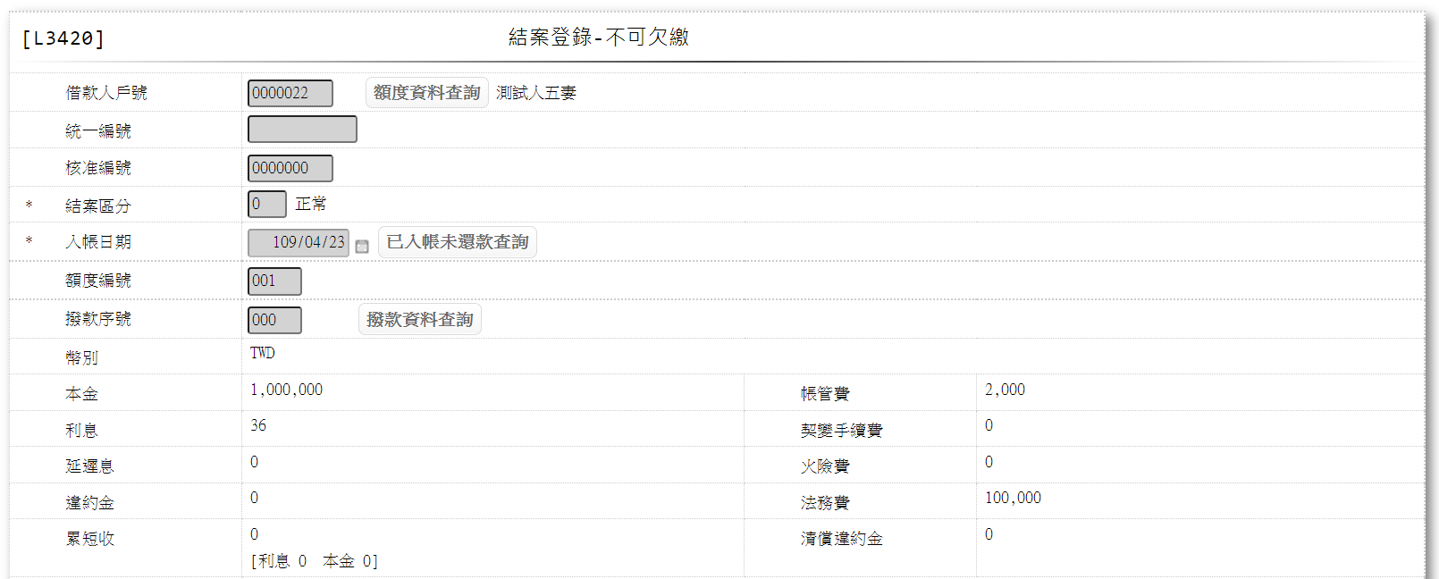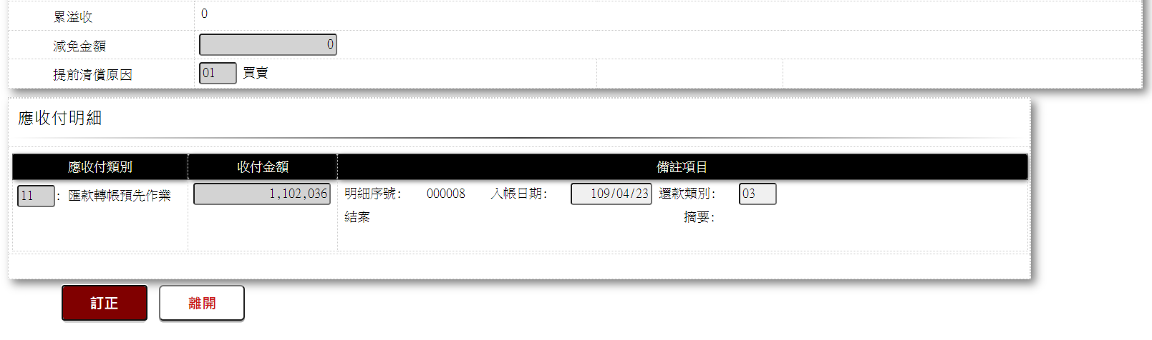

* 輸入畫面按鈕說明-訂正

|  |  |  |
| --- | --- | --- |
| 序號 | 按鈕名稱 | 功能說明 |
| 1 | 訂正 | 訂正結案資料  <<檢查說明>>  1.短收時,不可有短繳金額,若有則顯示錯誤訊息:”E3094,不可有短繳金額(短繳金額)”  2.檢查是否存在放款交易內容檔,若不存在顯示錯誤訊息:”E0001,查詢資料不存在(交易明細檔 交易序號)”  <<成功處理說明>>  3.還原金額處理  4.更新額度主檔  5.還原撥款主檔  6.註記交易內容檔  7.業績處理  8.若此額度已全部結案且結案區分為[0.正常].[4.催收戶本人清償].[5.催收戶保證人代償]或[6.催收戶強制執行]時:  (1).該筆[清償作業檔]申請日期為0時刪除該筆資料,否則更新該筆資料[結案日期]為0  9.[結案區分]為[4.催收戶本人清償].[5.催收戶保證人代償].[6.催收戶強制執行].[7.轉列呆帳]或[8.催收部分轉呆]時(1).還原催收檔  10.[結案區分]為[3.轉催收]時:  (1).刪除該筆催收檔 |
| 2 | 離開 | 關閉此畫面 |

* 輸入畫面資料說明-訂正

| 序號 | 欄位 | | 說明 | | | | | 處理邏輯及注意事項 |
| --- | --- | --- | --- | --- | --- | --- | --- | --- |
| 資料長度 | 預設值 | 選單內容 | 必填 | R/W |
| 1. | 借款人戶號 |  | |  |  |  | R | 1.自動顯示原值 |
|  | 戶名 |  | |  |  |  | R | 1.自動顯示原值 |
| 2. | 統一編號 |  | |  |  |  | R | 1.自動顯示原值 |
|  | 戶名 |  | |  |  |  | R | 1.自動顯示原值 |
| 3. | 核准號碼 |  | |  |  |  | R | 1.自動顯示原值 |
|  | 戶名 |  | |  |  |  | R | 1.自動顯示原值 |
| 6 | 結案區分 | |  |  |  |  | R | 1.自動顯示原值 |
| 7 | 入帳日期 | |  |  |  |  | R | 1.自動顯示原值 |
| 8 | 額度編號 | |  |  |  |  | R | 1.自動顯示原值 |
| 9 | 撥款序號 | |  |  |  |  | R | 1.自動顯示原值 |
| 10 | 幣別 | |  |  |  |  | R | 1.自動顯示原值 |
| 8 | 本金 | |  |  |  |  | R | 1.自動顯示原值 |
| 9 | 帳管費 | |  |  |  |  | R | 1.自動顯示原值 |
| 10 | 利息 | |  |  |  |  | R | 1.自動顯示原值 |
| 11 | 契變手續費 | |  |  |  |  | R | 1.自動顯示原值 |
| 12 | 延遲息 | |  |  |  |  | R | 1.自動顯示原值 |
| 13 | 火險費 | |  |  |  |  | R | 1.自動顯示原值 |
| 14 | 違約金 | |  |  |  |  | R | 1.自動顯示原值 |
| 15 | 法務費 | |  |  |  |  | R | 1.自動顯示原值 |
| 16 | 累短收 | |  |  |  |  | R | 1.自動顯示原值 |
| 16-1 | 累短收-利息 | |  |  |  |  | R | 1.自動顯示原值 |
| 16-2 | 累短收-本金 | |  |  |  |  | R | 1.自動顯示原值 |
| 17 | 累溢收 | |  |  |  |  | R | 1.自動顯示原值 |
| 18 | 核准號碼 | |  |  |  |  | R | 1.自動顯示原值 |
| 19 | 展期記號 | |  |  |  |  | R | 1.自動顯示原值 |
| 20 | 減免金額 | |  |  |  |  | R | 1.自動顯示原值 |
| 21 | 提前清償原因 | |  |  |  |  | R | 1.自動顯示原值 |
| 22 | 轉催收本金 | |  |  |  |  | R | 1.自動顯示原值 |
| 23 | 催收還款金額 | |  |  |  |  | R | 1.自動顯示原值 |
| 24 | 轉催收利息 | |  |  |  |  | R | 1.自動顯示原值 |
| 25 | 已轉銷呆帳金額 | |  |  |  |  | R | 1.自動顯示原值 |
| 26 | 火險費用 | |  |  |  |  | R | 1.自動顯示原值 |
| 26-1 | 是否轉呆 | |  |  |  |  | R | 1.自動顯示原值 |
| 27 | 催收火險費 | |  |  |  |  | R | 1.自動顯示原值 |
| 27-1 | 是否轉呆 | |  |  |  |  | R | 1.自動顯示原值 |
| 28 | 法務費用 | |  |  |  |  | R | 1.自動顯示原值 |
| 28-1 | 是否轉呆 | |  |  |  |  | R | 1.自動顯示原值 |
| 29 | 催收法務費 | |  |  |  |  | R | 1.自動顯示原值 |
| 29-1 | 是否轉呆 | |  |  |  |  | R | 1.自動顯示原值 |
| 30 | 催收餘額 | |  |  |  |  | R | 1.自動顯示原值 |
| 31 | 催收餘額轉銷呆帳 | |  |  |  |  | R | 1.自動顯示原值 |
| 32 | 轉銷呆帳金額 | |  |  |  |  | R | 1.自動顯示原值 |

* 選單1/L6064

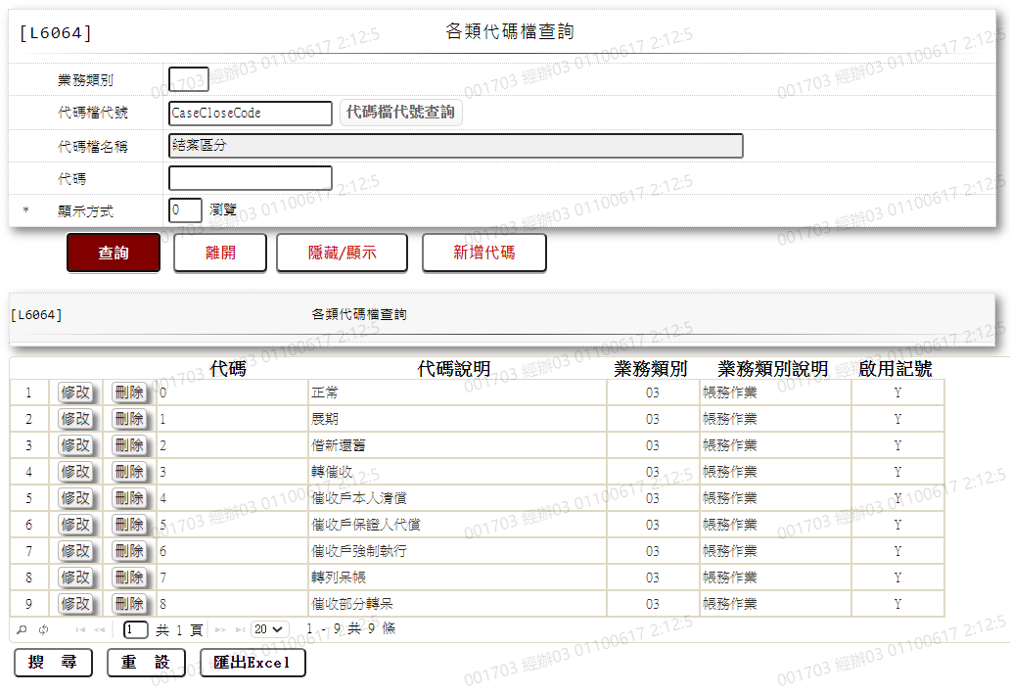

* 選單2/L6064

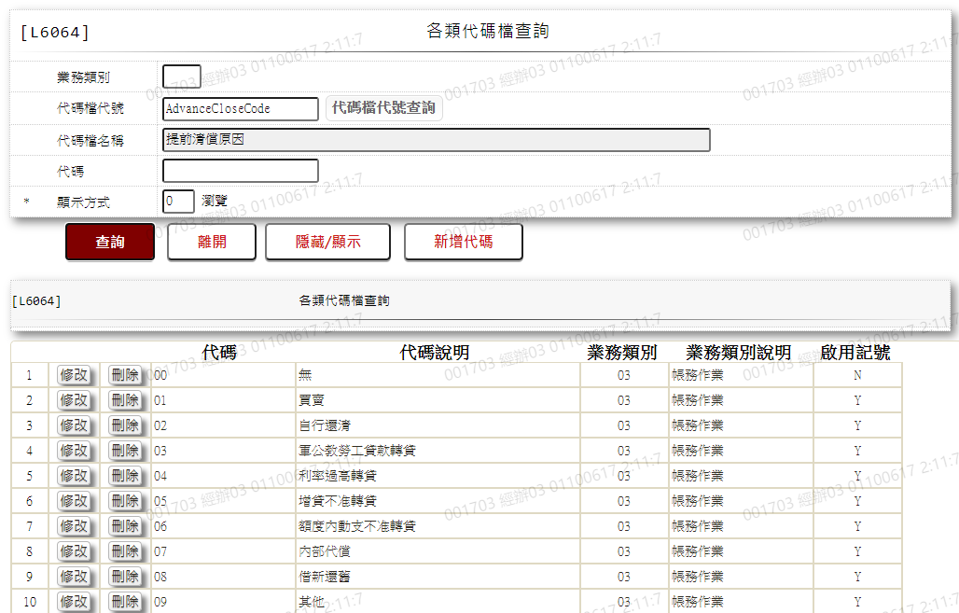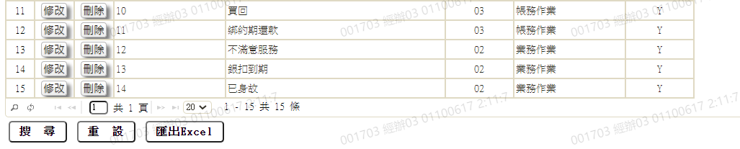

* 帳務說明

正常戶本金

借: 收付欄 (請參考共同作業)

貸: 擔保放款-短期擔保放款 (13220-31454)

擔保放款-中期擔保放款 (13220-31466)

擔保放款-長期擔保放款-一般件 (13220-34458)

擔保放款-長期擔保放款-無自用住宅放款 (13220-45459)

擔保放款-短期擔保放款-利變年金 (13220-77351)

擔保放款-中期擔保放款-利變年金 (13220-77352)

擔保放款-長期擔保放款-利變年金 (13220-77353)

擔保放款-無自用住宅放款-利變年金 (13220-77354)

正常戶利息

利息

借: 收付欄 (請參考共同作業)

貸: 利息收入-短期擔保放款息 (45010-31454)

利息收入-中期擔保放款息 (45010-31466)

利息收入-長期擔保放款息-一般件 (45010-34458)

利息收入-長期擔保放款息-無自用住宅放款 (45010-45459)

利息收入-短期擔保放款息-利變年金 (45010-77351)

利息收入-中期擔保放款息-利變年金 (45010-77352)

利息收入-長期擔保放款息-利變年金 (45010-77353)

利息收入-無自用住宅放款息-利變年金 (45010-77354)

正常戶逾期息、違約金

借: 收付欄 (請參考共同作業)

貸: 利息收入-擔保放款逾期息(一) (45010-41450)

利息收入-擔保放款逾期息(二) (45010-41462)

利息收入-擔保放款逾期息(一)- 利變年金 (45010-77355)

利息收入-擔保放款逾期息(二)- 利變年金 (45010-77356)

轉催收

借:催收款項-放款部 (18220-31995)

催收款項-放款部-利變年金 (18220-77350)

貸: 擔保放款-短期擔保放款 (13220-31454)

擔保放款-中期擔保放款 (13220-31466)

擔保放款-長期擔保放款-一般件 (13220-34458)

擔保放款-長期擔保放款-無自用住宅放款 (13220-45459)

擔保放款-短期擔保放款-利變年金 (13220-77351)

擔保放款-中期擔保放款-利變年金 (13220-77352)

擔保放款-長期擔保放款-利變年金 (13220-77353)

擔保放款-無自用住宅放款-利變年金 (13220-77354)

利息收入-短期擔保放款息 (45010-31454)

利息收入-中期擔保放款息 (45010-31466)

利息收入-長期擔保放款息-一般件 (45010-34458)

利息收入-長期擔保放款息-無自用住宅放款 (45010-45459)

利息收入-短期擔保放款息-利變年金 (45010-77351)

利息收入-中期擔保放款息-利變年金 (45010-77352)

利息收入-長期擔保放款息-利變年金 (45010-77353)

利息收入-無自用住宅放款息-利變年金 (45010-77354)

催收收回

借: 收付欄 (請參考共同作業)

貸: 催收款項-放款部 (18220-31995)

催收款項-放款部-利變年金 (18220-77350)

轉列呆帳

借: 備抵呆帳-催收款項-放款部 (18230-31995)

備抵呆帳-催收款項-放款部-利變年金 (18230-77350)

貸: 催收款項-放款部 (18220-31995)

催收款項-放款部-利變年金 (18220-77350)

借:追索債權-放款 (77070- 31991)

貸:待追索債權-放款 (77080- 31991)

催收部分轉轉銷呆帳

借: 備抵呆帳-催收款項-放款部 (18230-31995)

貸: 催收款項-放款部 (18220-31995)

* 輸出表單

1. 印出代傳票〈即時印出〉。

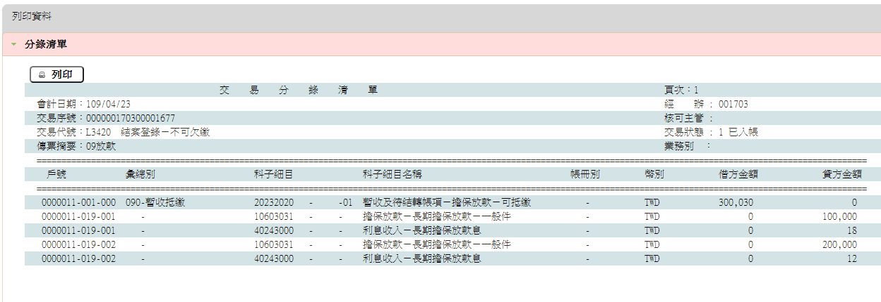

###### L3220暫收款退還 (借方交易) ***

* 功能說明

|  |  |
| --- | --- |
| 功能名稱 | 暫收款退還 |
| 進入條件 | 退還客戶款項時作業 |
| 基本流程 | 1.參考「作業流程.支票繳款」流程  2.此功能供退還客戶暫收款或期票時登錄用,如退還支票,該支票需未兌現,如退還暫收款,目前客戶之暫收款需>=退還金額  3.暫收款金額及支票金額,僅可輸入一項 |
| 選用流程 |  |
| 例外流程 |  |
| 執行後狀況 |  |
| 特別需求 | 1.使用共用元件AcDetailCom  2.使用共用元件AcNegCom  3.使用共用元件AcPaymentCom  4.使用共用元件TxAmlCom  5.使用共用元件LoanCom |
| 參考 |  |

* Table List:

|  |  |  |
| --- | --- | --- |
| 序號 | 名稱 | 說明 |
| 1 | LoanCheque | 支票檔 |
| 2 | AcReceivable | 會計銷帳檔 |
| 2 | LoanBorTx | 放款交易內容檔 |

UI畫面-登錄

輸入畫面：

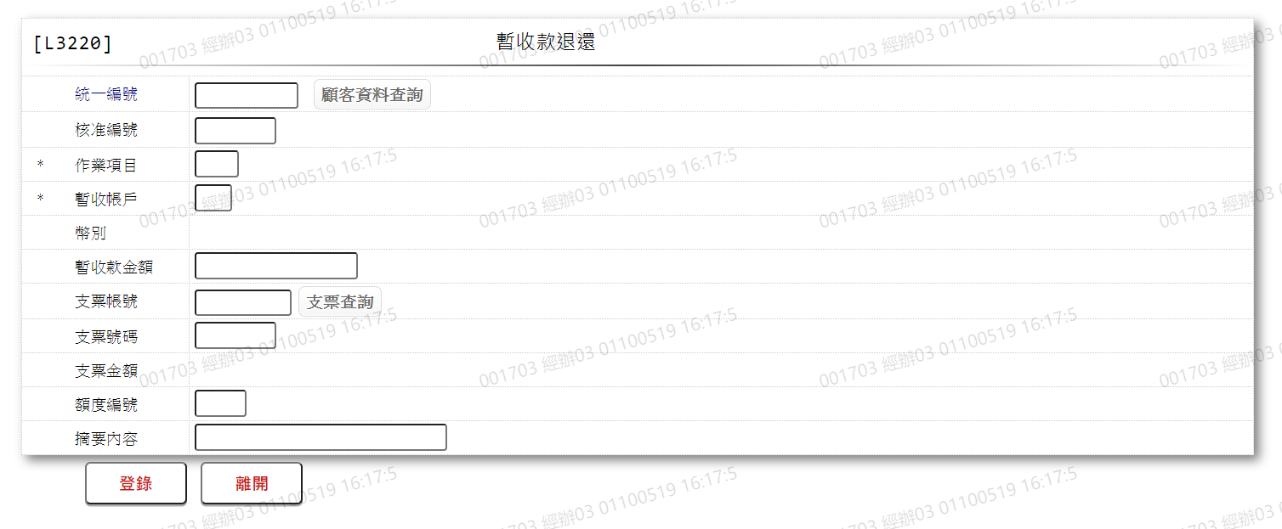

* 輸入畫面按鈕說明-登錄

|  |  |  |
| --- | --- | --- |
| 序號 | 按鈕名稱 | 功能說明 |
| 1 | 登錄 | 登錄暫收款退還資料  <<檢查說明>>  1.檢查輸入欄位[暫收帳戶]是否有誤,若輸入0或大於4,則顯示錯誤訊息:“E0019,輸入資料錯誤(暫收帳戶)”  2.[暫收款金額]有值時,檢查此客戶退還金額未超過當前暫收款,若超過,顯示錯誤訊息:”E3060,退還金額大於目前客戶之暫收款(目前客戶之暫收款)”  3.[支票金額]有值時,檢核是否存在[支票檔],若不存在,顯示錯誤訊息:”E0006,鎖定資料時，發生錯誤(支票檔 支票帳號 支票號碼)”  4.[支票金額]有值時,檢核該[票據狀況碼]為[未處理],若不為[未處理],顯示錯誤訊息:”E3058,該票據狀況碼非為未處理(支票檔 支票帳號 支票號碼)”  5.檢查期票當日不可抽、退票,若為當日,顯示錯誤訊息:”E0010,功能選擇錯誤(存入期票當日不可抽、退票(請以訂正處理))”  <<成功處理說明>>  6.新增放款交易內容檔  7.AML交易檢核  8.[支票金額]有值時,更新此筆資料支票檔  9.維護撥款匯款檔  10.做帳務處理,貸方收付欄 |
| 2 | 離開 | 關閉此畫面 |

* 輸入畫面資料說明-登錄

| 序號 | 欄位 | | 說明 | | | | | 處理邏輯及注意事項 |
| --- | --- | --- | --- | --- | --- | --- | --- | --- |
| 資料長度 | 預設值 | 選單內容 | 必填 | R/W |
|  | 借款人戶號,統一編號或核准編號擇一輸入 | | | | | | | |
| 1. | 借款人戶號 | 7 | |  |  |  | W | 1.自行輸入數字,有值時檢核條件:需檢核是否存在[客戶主檔(CustMain)] |
|  | 額度資料查詢 | 按鈕 | |  |  |  |  | 連結至【L2015核准號碼明細資料查詢】供查詢,帶回[戶號] |
|  | 戶名 |  | |  |  |  | R | 依據[借款人戶號(CustNo)],對應[客戶主檔(CustMain)]顯示[戶名(CustName)] |
| 2. | 統一編號 | 10 | |  |  |  | W | 1.自行輸入文字,有值時檢核條件：  (1).身份證格式/A(ID_UNINO,0)  (2).需檢核是否存在[客戶主檔(CustMain)] |
|  | 顧客資料查詢 | 按鈕 | |  |  |  |  | 連結至【L1001顧客明細資料查詢】供查詢,帶回[統一編號] |
|  | 戶名 |  | |  |  |  | R | 依據[統一編號(CustId)],對應[客戶主檔(CustMain)]顯示[戶名(CustName)] |
| 3. | 核准號碼 | 7 | |  |  |  | W | 1.自行輸入數字,檢核條件：  (1).不可為0/V(2,0)  (2).需檢核是否存在[額度主檔(FacMain)] |
|  | 核准號碼查詢 | 按鈕 | |  |  |  |  | 連結至【L2016核准號碼明細資料查詢】供查詢,帶回[核准編號] |
|  | 戶名 |  | |  |  |  | R | 依據[核准號碼(ApplNo)],對應[額度主檔(FacMain)]取得[戶號(CustNo)],對應[客戶主檔(CustMain)]顯示[戶名(CustName)] |
|  | 以上項目需擇一輸入,否則顯示錯誤訊息"需擇一輸入查詢條件" | | | | | | | |
| 4. | 作業項目 | | 2 |  | 下拉選單依據CdCode的DefCode=CdCode.TempItemCode限[啟用記號(Enable)]=[Y.啟用][選單1] | V | W | 1.必須輸入代碼,檢核條件：依選單/V(H) |
| 5. | 暫收帳戶 | | 1 | 1 | 下拉選單依據CdCode的DefCode=CdCode.Temp2ReasonCode限[啟用記號(Enable)]=[Y.啟用][選單2] | V | W | 1.必須輸入代碼,檢核條件：  (1).依選單/V(H)  (2).[作業項目]為[1.抽票],[2.退票]時固定”1”不可修改 |
| 6. | 幣別 | |  | TWD |  |  | R | 1.自動顯示 |
| 7. | 暫收款金額 | | 14.2/14 |  |  |  | W | 1.[作業項目]為[1.抽票],[2.退票],[3.服務中心代收抽退票]時隱藏,不必輸入,其他必須輸入數字,檢核條件:輸入範圍0~該戶號目前暫收金額 |
| 8. | 支票帳號 | | 9 |  |  |  | W | 1.[作業項目]為[1.抽票],[2.退票],[3.服務中心代收抽退票]時必須輸入數字,檢核條件:不可為0/ V(2,0) |
| 9. | 支票號碼 | | 7 |  |  |  | W | 1.[作業項目]為[1.抽票],[2.退票],[3.服務中心代收抽退票]時必須輸入,檢核條件:不可為0/ V(2,0) |
| 10. | 支票金額 | |  |  |  |  | R | 1.依據[支票帳號],[支票號碼]顯示[支票金額]  2.LoanCheque.ChequeAmt |
| 11. | 額度編號 | | 3 |  |  |  | W | 1.[作業項目]=[1.抽票],[2.退票]時不可輸入,其他自行輸入數字 |
| 12. | 摘要內容 | | 30 |  |  |  | W | 1.自行輸入文字 |
| 應收付明細(多筆) | | | |  |  |  |  |  |
| 13 | 應收付類別 | |  |  |  |  | R | 1.[作業項目]為[1.抽票],[2.退票],[3.服務中心代收抽退票]時,自動顯示[8.抽退票],不可修改  2.[作業項目]為[4.退款台新].[5.退款他行].[11.退款新光]時,自動顯示[5.暫收款退還],不可修改 |
| 14 | 收付金額 | | 14 |  |  |  | W | 1.自動顯示,不可修改 |
| 15 | 匯款帳號 | | 14 |  |  | V | W | 1.必須輸入數字,檢核條件:不可為0/V(2,0) |
| 16 | 匯款銀行 | |  |  |  |  | R | 1.依據按鈕【L6071行庫資查詢】帶回[匯款銀行] |
| 17 | 戶名 | | 100 |  |  | V | W | 1.依據[戶號(CustNo)]對應[客戶主檔(CustNo)],自動預設[戶名(CustName)],可以修改  2.自行輸入文字,檢核條件:不可為空/V(7) |
| 18 | 附言 | | 100 |  |  |  | W | 1.自行輸入文字 |
| 19 | 額度號碼 | |  |  |  | V | W | 1.自動顯示,第一筆不可修改,第二筆必須輸入檢核條件:不可為0/V(2,0) |
| 20 | 帳號 | |  |  |  |  | R | 1.自動顯示,不可修改 |
| 21 | 票號 | |  |  |  |  | R | 1.自動顯示,不可修改 |
| 22 | 金額 | |  |  |  |  | R | 1.自動顯示,不可修改 |

UI畫面-訂正

輸入畫面：

A.暫收款

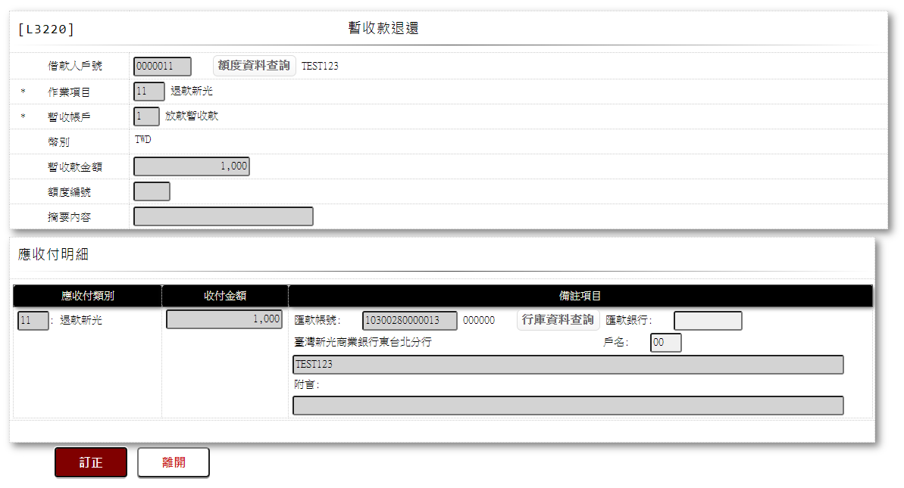

B.期票

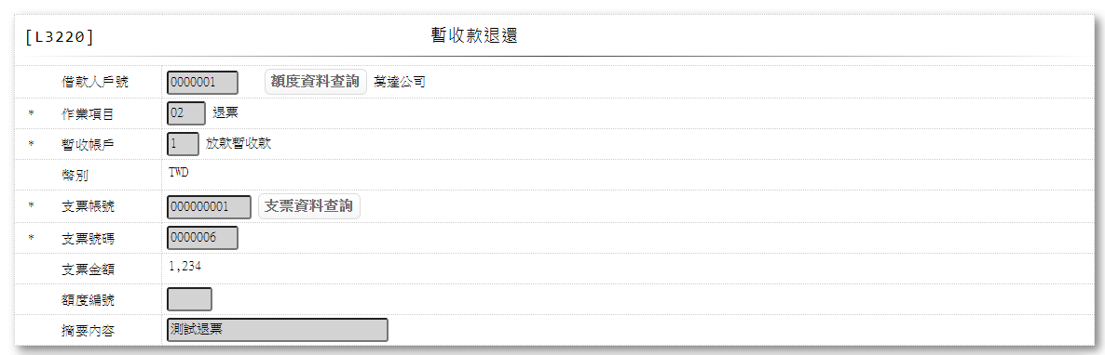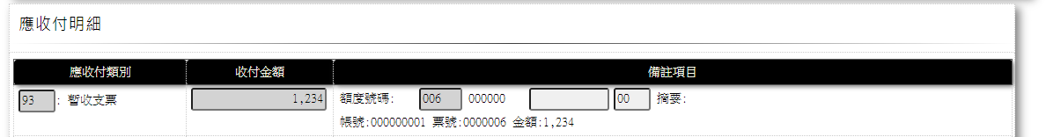

* 輸入畫面按鈕說明-訂正

|  |  |  |
| --- | --- | --- |
| 序號 | 按鈕名稱 | 功能說明 |
| 1 | 訂正 | 登錄暫收款退還資料  <<檢查說明>>  1.檢查輸入欄位[暫收帳戶]是否有誤,若輸入0或大於4,則顯示錯誤訊息:“E0019,輸入資料錯誤(暫收帳戶)”  2.[暫收款金額]有值時,檢查此客戶退還金額未超過當前暫收款,若超過,顯示錯誤訊息:”E3060,退還金額大於目前客戶之暫收款(目前客戶之暫收款)”  3.[支票金額]有值時,檢核是否存在[支票檔],若不存在,顯示錯誤訊息:”E0006,鎖定資料時，發生錯誤(支票檔 支票帳號 支票號碼)”  4.[支票金額]有值時,檢核該[票據狀況碼]為[未處理],若不為[未處理],顯示錯誤訊息:”E3058,該票據狀況碼非為未處理(支票檔 支票帳號 支票號碼)”  5.檢查期票當日不可抽、退票,若為當日,顯示錯誤訊息:”E0010,功能選擇錯誤(存日期票當日不可抽、退票(請以訂正處理))”  <<成功處理說明>>  6.訂正時註記放款交易內容檔(到額度)  7.[支票金額]有值時,更新此筆資料支票檔  8.維護撥款匯款檔  9.做帳務處理,貸方收付欄 |
| 2 | 離開 | 關閉此畫面 |

* 輸入畫面資料說明-訂正

| 序號 | 欄位 | | 說明 | | | | | 處理邏輯及注意事項 |
| --- | --- | --- | --- | --- | --- | --- | --- | --- |
| 資料長度 | 預設值 | 選單內容 | 必填 | R/W |
| 1. | 借款人戶號 |  | |  |  |  | R | 1.自動顯示原值 |
|  | 戶名 |  | |  |  |  | R | 1.自動顯示原值 |
| 2. | 統一編號 |  | |  |  |  | R | 1.自動顯示原值 |
|  | 戶名 |  | |  |  |  | R | 1.自動顯示原值 |
| 3. | 核准號碼 |  | |  |  |  | R | 1.自動顯示原值 |
|  | 戶名 |  | |  |  |  | R | 1.自動顯示原值 |
| 4. | 作業項目 | |  |  |  |  | R | 1.自動顯示原值 |
| 5. | 暫收帳戶 | |  |  |  |  | R | 1.自動顯示原值 |
| 6. | 幣別 | |  |  |  |  | R | 1.自動顯示原值 |
| 7. | 暫收款金額 | |  |  |  |  | R | 1.自動顯示原值 |
| 8. | 支票帳號 | |  |  |  |  | R | 1.自動顯示原值 |
| 9. | 支票號碼 | |  |  |  |  | R | 1.自動顯示原值 |
| 10. | 支票金額 | |  |  |  |  | R | 1.自動顯示原值 |
| 11. | 額度編號 | |  |  |  |  | R | 1.自動顯示原值 |
| 12. | 摘要內容 | |  |  |  |  | R | 1.自動顯示原值 |
| 應收付明細(多筆) | | | |  |  |  |  |  |
| 13 | 應收付類別 | |  |  |  |  | R | 1.自動顯示原值 |
| 14 | 收付金額 | |  |  |  |  | R | 1.自動顯示原值 |
| 15 | 匯款帳號 | |  |  |  |  | R | 1.自動顯示原值 |
| 16 | 匯款銀行 | |  |  |  |  | R | 1.自動顯示原值 |
| 17 | 戶名 | |  |  |  |  | R | 1.自動顯示原值 |
| 18 | 附言 | |  |  |  |  | R | 1.自動顯示原值 |
| 19 | 額度號碼 | |  |  |  |  | R | 1.自動顯示原值 |
| 20 | 帳號 | |  |  |  |  | R | 1.自動顯示原值 |
| 21 | 票號 | |  |  |  |  | R | 1.自動顯示原值 |
| 22 | 金額 | |  |  |  |  | R | 1.自動顯示原值 |

* 帳務說明

借: 暫收及待結轉帳項-擔保放款 (28250-04216)

貸: 應收票據 (11410-40262) (支票)

銀行存款 (11020-01121) (暫收款)

* 輸出表單

A、作業項目-04.退款台新，需印出取款憑條。

B、作業項目-11.退款新光，需印出取款憑條。

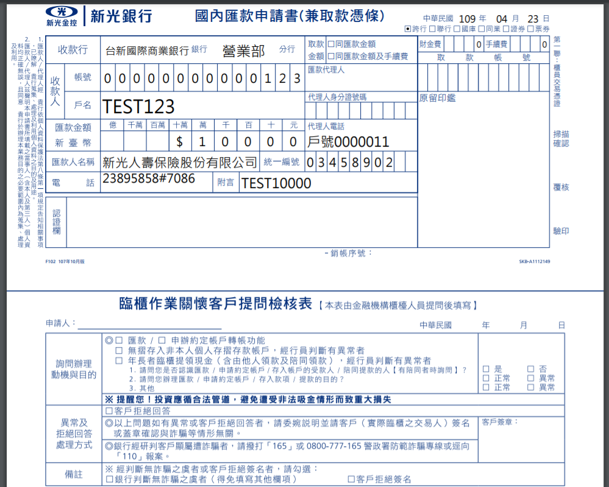 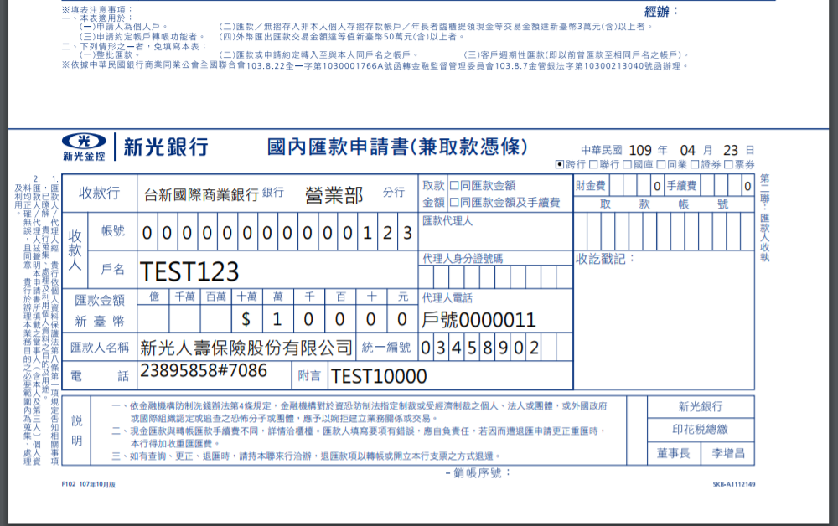

* 選單1/L6064

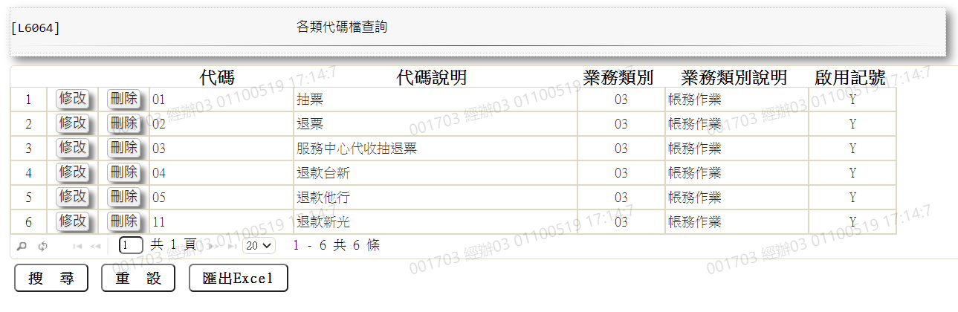

* 選單2/L6064

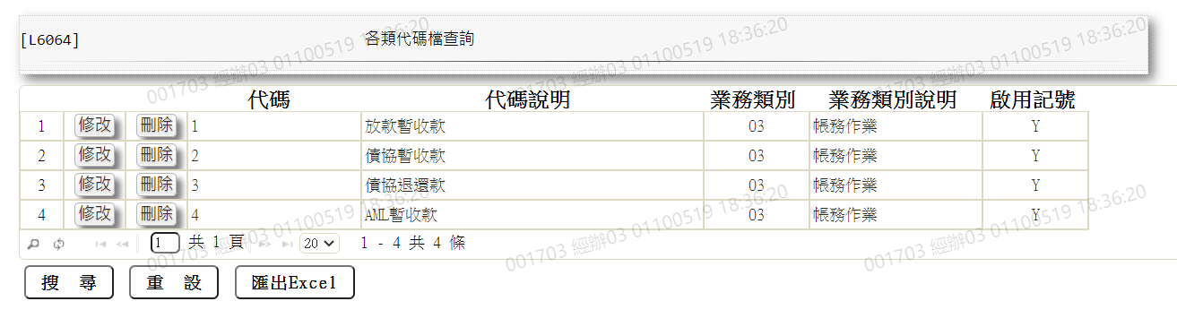

###### L3230暫收款銷帳 (借方交易) ***

* 功能說明

|  |  |
| --- | --- |
| 功能名稱 | 暫收款銷帳 |
| 進入條件 | 沖銷客戶繳款入[帳收款]時作業 |
| 基本流程 | 1.參考「作業流程.放款作業」流程 |
| 選用流程 |  |
| 例外流程 |  |
| 執行後狀況 |  |
| 特別需求 | 1.使用共用元件LoanCom  2.使用共用元件AcDetailCom  3.使用共用元件AcNegCom  4.使用共用元件AcPaymentCom  5.使用共用元件TxToDoCom  6.使用共用元件BaTxCom |
| 參考 |  |

* Table List:

|  |  |  |
| --- | --- | --- |
| 序號 | 名稱 | 說明 |
| 1 | LoanCheque | 支票檔 |
| 2 | AcReceivable | 會計銷帳檔 |
| 3 | LoanBorTx | 放款交易內容檔 |
| 4 | TxTemp | 交易暫存 |
| 5 | LoanOverdue | 催收呆帳檔 |

UI畫面-登錄

輸入畫面：

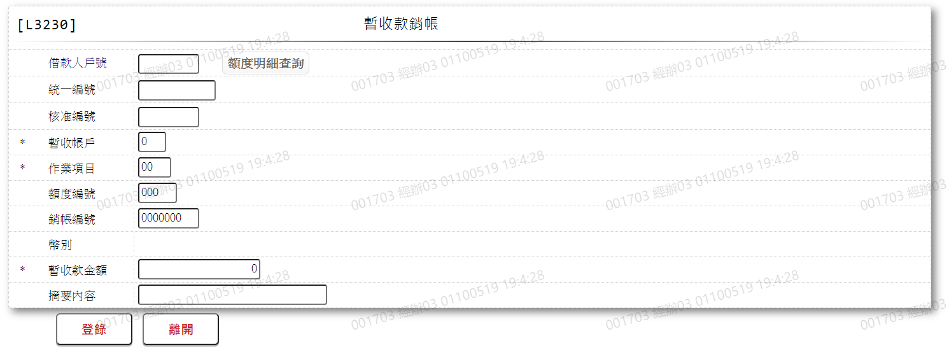

* 輸入畫面按鈕說明-登錄

|  |  |  |
| --- | --- | --- |
| 序號 | 按鈕名稱 | 功能說明 |
| 1 | 登錄 | 登錄暫收款退還資料  <<檢查說明>>  1.檢查輸入欄位[暫收帳戶]是否有誤,若輸入0或大於4,則顯示錯誤訊息:“E0019,輸入資料錯誤(暫收帳戶)”  2.[作業項目]為[8.收回呆帳]時需檢核:  (1).此[戶號]+[額度]是否存在[催收呆帳檔],不存在顯示錯誤訊息:” E0001, 查詢資料不存在(催收呆帳檔)”  (2).此[戶號]+[額度]下的呆帳餘額不為0,若為0,顯示錯誤訊息:” E0019, 輸入資料錯誤(該戶查無呆帳餘額)”  (3).此客戶[暫收款金額]不可超過[呆帳餘額],若超過,顯示錯誤訊息:”E0019,輸入資料錯誤(該戶呆帳餘額)”  <<成功處理說明>>  3.新增一筆交易暫存檔  4.維護此[戶號]+[額度]下[催收呆帳檔]  5.產生會計分錄  6.暫收金額有值時,新增一筆放款交易內容檔 |
| 2 | 離開 | 關閉此畫面 |

* 輸入畫面資料說明-登錄

| 序號 | 欄位 | | 說明 | | | | | 處理邏輯及注意事項 |
| --- | --- | --- | --- | --- | --- | --- | --- | --- |
| 資料長度 | 預設值 | 選單內容 | 必填 | R/W |
|  | 借款人戶號,統一編號或核准編號擇一輸入 | | | | | | | |
| 1. | 借款人戶號 | 7 | |  |  |  | W | 1.自行輸入數字,有值時,檢核條件:需檢核是否存在[客戶主檔(CustMain)] |
|  | 額度資料查詢 | 按鈕 | |  |  |  |  | 連結至【L2015核准號碼明細資料查詢】供查詢,帶回[戶號] |
|  | 戶名 |  | |  |  |  | R | 依據[借款人戶號(CustNo)],對應[客戶主檔(CustMain)]顯示[戶名(CustName)] |
| 2. | 統一編號 | 10 | |  |  |  | W | 1.自行輸入文字,有值時,檢核條件：  (1).身份證格式/A(ID_UNINO,0)  (2).需檢核是否存在[客戶主檔(CustMain)] |
|  | 顧客資料查詢 | 按鈕 | |  |  |  |  | 連結至【L1001顧客明細資料查詢】供查詢,帶回[統一編號] |
|  | 戶名 |  | |  |  |  | R | 依據[統一編號(CustId)],對應[客戶主檔(CustMain)]顯示[戶名(CustName)] |
| 3. | 核准號碼 | 7 | |  |  |  | W | 1.自行輸入數字,檢核條件：  (1).不可為0/V(2,0)  (2).需檢核是否存在[額度主檔(FacMain)] |
|  | 核准號碼查詢 | 按鈕 | |  |  |  |  | 連結至【L2016核准號碼明細資料查詢】供查詢,帶回[核准編號] |
|  | 戶名 |  | |  |  |  | R | 依據[核准號碼(ApplNo)],對應[額度主檔(FacMain)]取得[戶號(CustNo)],對應[客戶主檔(CustMain)]顯示[戶名(CustName)] |
|  | 以上項目需擇一輸入,否則顯示錯誤訊息"需擇一輸入" | | | | | | | |
| 4. | 暫收帳戶 | | 2 | 1 | 下拉選單依據CdCode的DefCode=CdCode.Temp2ReasonCode限[啟用記號(Enable)]=[Y.啟用][選單1] | V | W | 1.必須輸入代碼,檢核條件：依選單/V(H) |
| 5. | 作業項目 | | 2 |  | 下拉選單依據CdCode的DefCode=CdCode.Temp2ItemCode限[啟用記號(Enable)]=[Y.啟用][選單2] | V | W | 1.必須輸入代碼,檢核條件：  (1).依選單/V(H)  (2).[暫收帳戶]為[2.債協暫收款]時,不可輸入[19.轉債協暫收款]/V(2,19) |
| 6. | 額度編號 | | 3 |  |  |  | W | 1.輸入[核准號碼]時,自動帶入值不可修改  2.[暫收帳戶]為[2.債協暫收款],[3.債協退還款]時不可輸入,其他必須輸入數字,檢核條件:不可為0/V(2,0) |
|  | 放款資料查詢 | | 按鈕 |  |  |  |  | [作業項目]為[10.沖帳管費/手續費]時顯示,連結至【L3001放款明細資料查詢】供查詢,帶回[額度編號] |
|  | 撥款資料查詢 | | 按鈕 |  |  |  |  | [作業項目]不為[7.冲執行費].[10.沖帳管費/手續費]時顯示,連結至【L3002撥款明細資料查詢】供查詢,帶回[額度編號],[撥款序號] |
|  | 法拍費用查詢 | | 按鈕 |  |  |  |  | [作業項目]為[7.冲執行費]時顯示,連結至【L2078法拍費用明細資料查詢】供查詢,帶回[額度編號],[銷帳編號],[暫收款金額] |
| 7. | 銷帳編號 | | 7 |  |  |  | W | 1.[作業項目]為[7.沖執行費]時,必須輸入數字,檢核條件:不可為0/V(2,0)  2.其他不可輸入 |
| 8. | 幣別 | |  | TWD |  |  | R | 1.自動顯示 |
| 9. | 暫收款金額 | | 14.2/14 |  |  | V | W | 1.必須輸入數字,檢核條件:  (1).不可為0/V(2,0)  (2).不可>該戶號目前暫收金額/V(5) |
| 10 | 摘要內容 | | 30 |  |  |  | W | 1.自行輸入文字 |

UI畫面-訂正

輸入畫面：

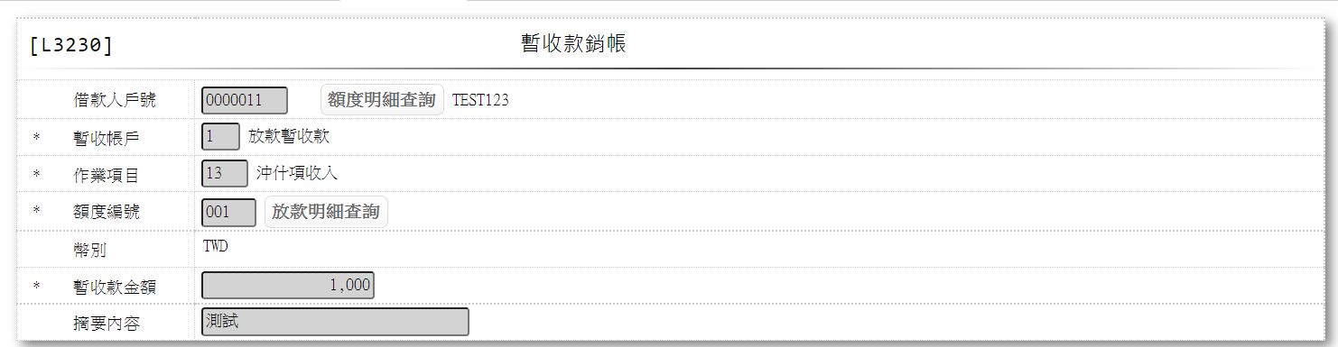

* 輸入畫面按鈕說明-訂正

|  |  |  |
| --- | --- | --- |
| 序號 | 按鈕名稱 | 功能說明 |
| 1 | 訂正 | 登錄暫收款退還資料  <<檢查說明>>  1.檢查輸入欄位[暫收帳戶]是否有誤,若輸入0或大於4,則顯示錯誤訊息:“E0019,輸入資料錯誤(暫收帳戶)”  2.此筆催收呆帳檔不存在時,顯示錯誤訊息:”E0006,鎖定資料時，發生錯誤(催收呆帳檔 戶號 額度編號 撥款序號 催收序號)”  <<成功處理說明>>  3.還原催收檔  4.額度內呆帳全部收回(餘額為0)時自動寫入[應處理清單](呆帳還清待結案)  5.暫收金額有值且訂正時註記放款交易內容檔(到額度) |
| 2 | 離開 | 關閉此畫面 |

* 輸入畫面資料說明-訂正

| 序號 | 欄位 | 說明 | | | | | 處理邏輯及注意事項 |
| --- | --- | --- | --- | --- | --- | --- | --- |
| 資料長度 | 預設值 | 選單內容 | 必填 | R/W |
| 1. | 借款人戶號 |  |  |  |  | R | 1.自動顯示原值 |
|  | 戶名 |  |  |  |  | R | 1.自動顯示原值 |
| 2. | 統一編號 |  |  |  |  | R | 1.自動顯示原值 |
|  | 戶名 |  |  |  |  | R | 1.自動顯示原值 |
| 3. | 核准號碼 |  |  |  |  | R | 1.自動顯示原值 |
|  | 戶名 |  |  |  |  | R | 1.自動顯示原值 |
| 4. | 暫收帳戶 |  |  |  |  | R | 1.自動顯示原值 |
| 5. | 作業項目 |  |  |  |  | R | 1.自動顯示原值 |
| 6. | 額度編號 |  |  |  |  | R | 1.自動顯示原值 |
| 7. | 銷帳編號 |  |  |  |  | R | 1.自動顯示原值 |
| 8. | 幣別 |  |  |  |  | R | 1.自動顯示原值 |
| 9. | 暫收款金額 |  |  |  |  | R | 1.自動顯示原值 |
| 10 | 摘要內容 |  |  |  |  | R | 1.自動顯示原值 |

* 帳務說明

借: 暫收及待結轉帳項-擔保放款

貸: 暫付及待結轉帳項－法務課

暫付及待結轉帳項－火險保費

手續費收入－放款帳管費

催收款項－法務費用

催收款項－火險費用

手續費收入－契變手續費

* 選單1/L6064

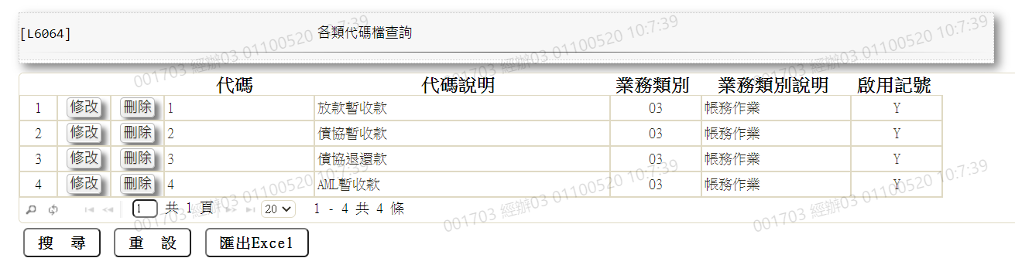

* 選單2/L6064

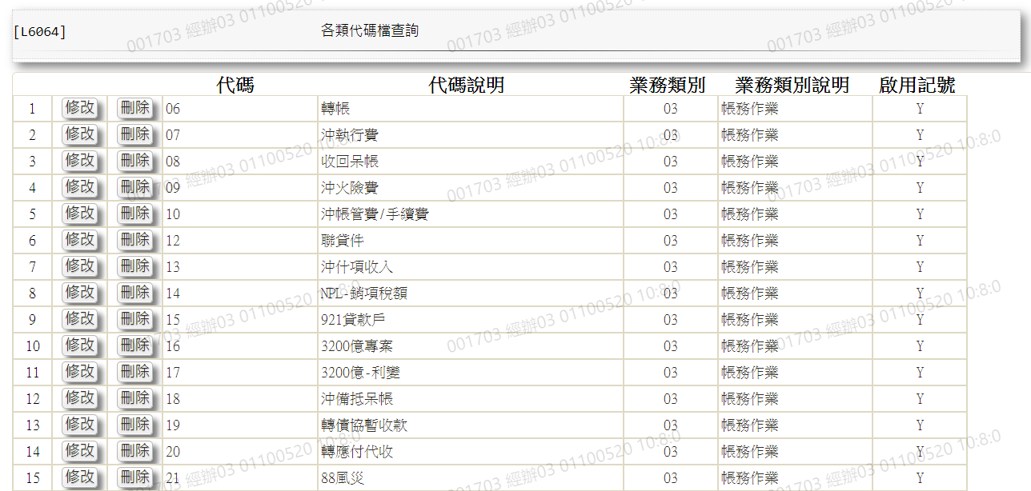 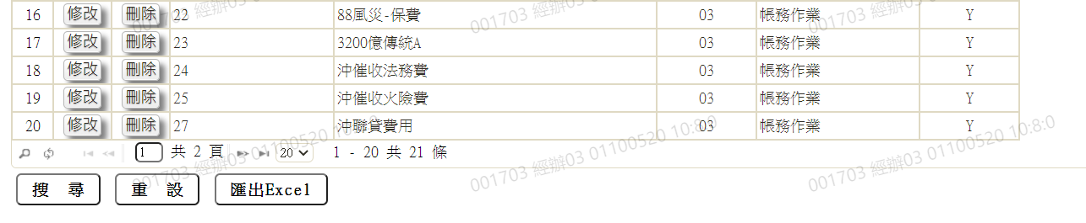

###### L3921回收試算 ***

* 功能說明

|  |  |
| --- | --- |
| 功能名稱 | 回收試算 |
| 進入條件 | 此功能供回收期款前試算其應回收之本金,利息及違約金等 |
| 基本流程 | 1.參考「作業流程.回收作業」流程  2.撥款序號如未輸入,則該額度下各筆撥款均列入計算;額度編號如未輸入,則該戶號下各筆撥款均列入計算 |
| 選用流程 |  |
| 例外流程 |  |
| 執行後狀況 |  |
| 特別需求 | 1.部分償還本金處理方式  (1).一般案件要先收息、不可欠繳利息  (2).聯貸案件部分償還時增加[利息可欠繳]記號，可欠繳或不可欠繳利息。  (3).部分償還時利息計算基準  a.聯貸案件用餘額計算。  b.非聯貸案件用還本金的金額計算。  2.使用共用元件LoanCom  3.使用共用元件LoanSetRepayIntCom  4.使用共用元件LoanCalcRepayIntCom  5.使用共用元件LoanCloseBreachCom  6.使用共用元件BaTxCom |
| 參考 | 4.1 利息計算  4.2 利息共通原則  4.3 利率調整說明  4.6 部分償還本金處理方式 |

* Table List:

|  |  |  |
| --- | --- | --- |
| 序號 | 名稱 | 說明 |
| 1 | FacMain | 額度主檔 |
| 2 | LoanBorMain | 放款主檔 |

* UI畫面

輸入畫面：

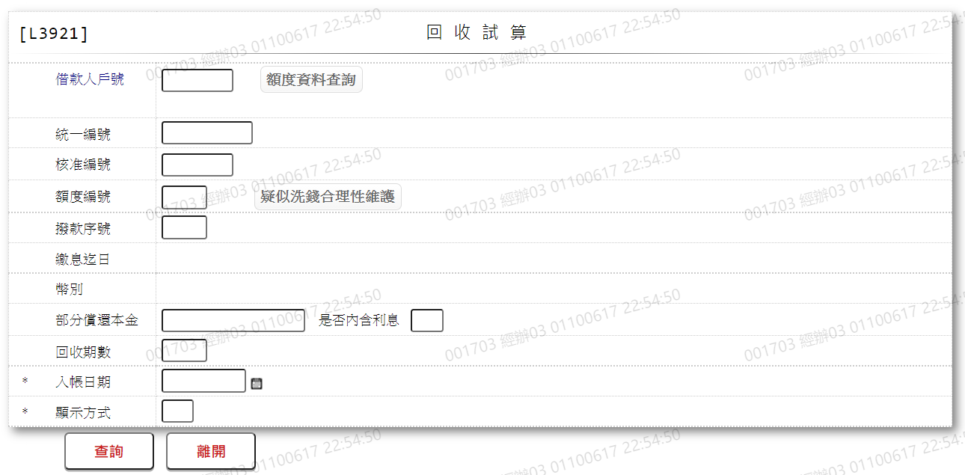

* 輸入畫面按鈕說明

|  |  |  |
| --- | --- | --- |
| 序號 | 按鈕名稱 | 功能說明 |
| 1 | 查詢 | 查詢輸入條件 |
| 2 | 離開 | 關閉此查詢畫面 |
| 3 | 隱藏/顯示 | 輸入條件切換隱藏及顯示 |

* 輸入畫面資料說明

|  |  |  |  |  |  |  |  |
| --- | --- | --- | --- | --- | --- | --- | --- |
| 序號 | 欄位 | 說明 | | | | | 處理邏輯及注意事項 |
| 資料長度 | 預設值 | 選單內容 | 必填 | R/W |
|  | 借款人戶號,統一編號或核准編號擇一輸入 | | | | | | |
| 1. | 借款人戶號 | 7 |  |  |  | W | 1.自行輸入數字,檢核條件:需檢核是否存在[客戶主檔(CustMain)] |
|  | 額度資料查詢 | 按鈕 |  |  |  |  | 連結至【L2015核准號碼明細資料查詢】供查詢,帶回[戶號] |
|  | 戶名 |  |  |  |  | R | 依據[借款人戶號(CustNo)],對應[客戶主檔(CustMain)]顯示[戶名(CustName)] |
| 2. | 統一編號 | 10 |  |  |  | W | 1.自行輸入文字,檢核條件：  (1).身份證格式/A(ID_UNINO,0)  (2).需檢核是否存在[客戶主檔(CustMain)] |
|  | 顧客資料查詢 | 按鈕 |  |  |  |  | 連結至【L1001顧客明細資料查詢】供查詢,帶回[統一編號] |
|  | 戶名 |  |  |  |  | R | 依據[統一編號(CustId)],對應[客戶主檔(CustMain)]顯示[戶名(CustName)] |
| 3. | 核准號碼 | 7 |  |  |  | W | 1.自行輸入數字,檢核條件：  (1).需檢核是否存在[額度主檔(FacMain)] |
|  | 核准號碼查詢 | 按鈕 |  |  |  |  | 連結至【L2016核准號碼明細資料查詢】供查詢,帶回[核准編號] |
|  | 戶名 |  |  |  |  | R | 依據[核准號碼(ApplNo)],對應[額度主檔(FacMain)]取得[戶號(CustNo)],對應[客戶主檔(CustMain)]顯示[戶名(CustName)] |
|  | 以上項目需擇一輸入,否則顯示錯誤訊息"需擇一輸入查詢條件" | | | | | | |
| 4. | 額度編號 | 3 |  |  |  | W | 1.輸入[核准編號],自動帶入[額度編號],不可修改  2.自行輸入數字 |
|  | 輸入[額度編號]時,檢核[戶號]+[額度編號]是否存在[額度主檔],若不存在則顯示錯誤訊息: | | | | | | |
|  | 撥款資料查詢 | 按鈕 |  |  |  |  | 連結至【L3002撥款明細資料查詢】供查詢,帶回[額度編號] |
|  | 疑似洗錢交易合理性維護 | 按鈕 |  |  |  |  | 連結至【L8203疑似洗錢交易合理性維護】供新增疑似洗錢交易合理性資料 |
| 5. | 撥款序號 | 3 |  |  |  | W | 1.[額度編號]未輸入時,不可輸入  2.自行輸入數字 |
|  | 輸入[撥款序號]時,檢核[戶號]+[額度編號]+[撥款序號]是否存在[放款主檔],若不存在則顯示錯誤訊息: | | | | | | |
| 6. | 繳息迄日 |  |  |  |  | R | 1.自動顯示不必輸入 |
| 7. | 幣別 |  | TWD |  |  | R | 1.自動顯示不必輸入 |
| 8. | 部分償還本金 | 14.2/14 |  |  |  | W | 1.自行輸入數字,檢核條件:  (1).部份償還本金需＜放款餘額  (2).若部份償還本金=放款餘額則顯示訊息:部分償還金額=放款餘額，請改由結案試算 |
| 9. | 是否內含利息 | 1 | N | Y:是  N:否 |  | W | 1.部分償還本金>0時,必須輸入代碼,檢核條件：依選單/V(H) |
| 10. | 回收期數 | 3 |  |  |  | W | 1.部份償還本金>0時，回收期數不可輸入,其他自行輸入數字 |
| 11. | 入帳日期 | 7 | 會計日 |  | V | W | 1.必須輸入日期,檢核條件:  (1).不可空白/V(7)  (2).日期格式/A(DATE,0)  (3).若[撥款序號]有輸入,則不可小於該筆撥款之[撥款日期]且不可大於該筆撥款之[到期日] |
| 12. | 顯示方式 | 1 | 0 | 0:瀏覽  1:印表 | V | W | 1.必須輸入代碼,檢核條件：依選單/V(H) |

輸出畫面：

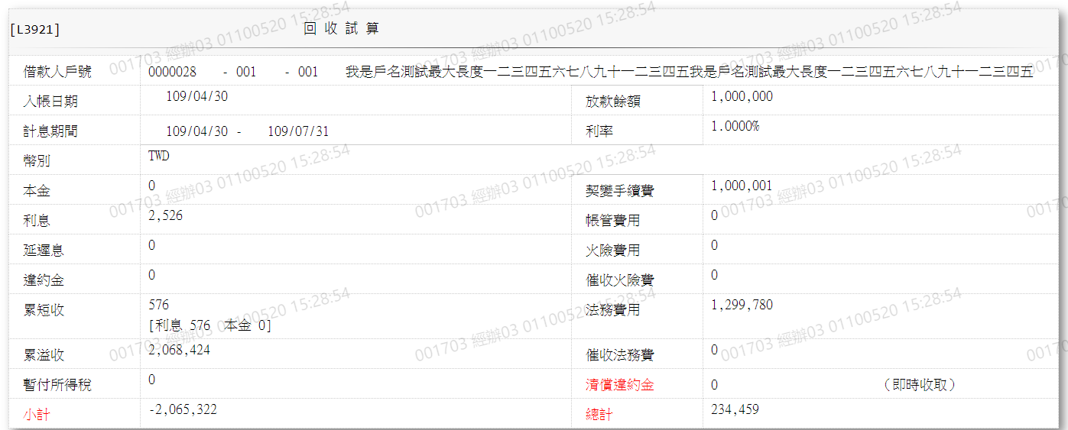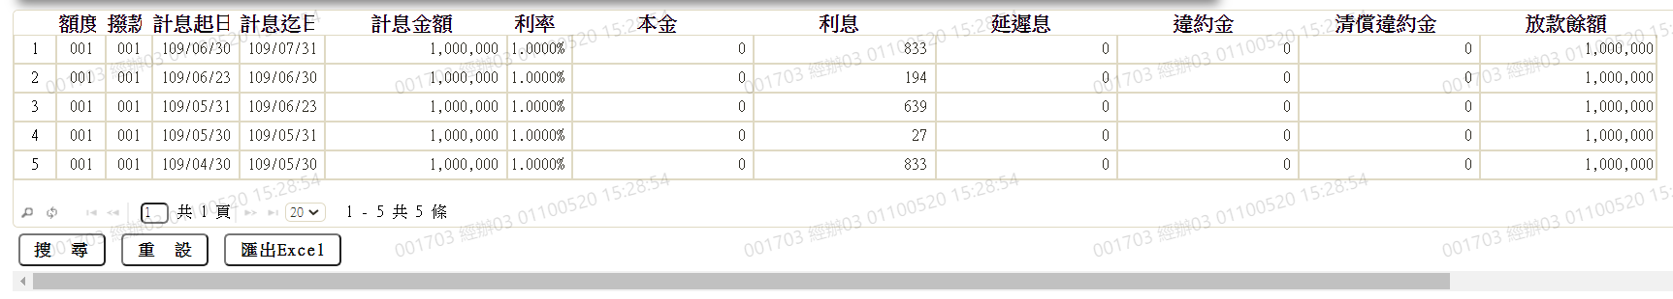

* 輸出畫面資料說明

|  |  |  |  |  |
| --- | --- | --- | --- | --- |
| 序號 | 欄位型態 | 欄位名稱 | 資料來源 | 輸出/功能說明 |
|  | 資料 | 借款人戶號 | 輸入欄位  戶號-額度-撥款序號  戶名 | 戶號-額度-撥款序號  戶名 |
|  | 資料 | 入帳日期 | 輸入欄位  入帳日期 | 入帳日期yyy/mm/dd |
|  | 資料 | 放款餘額 | LoanBorMain.LoanBal | 放款餘額999,999 |
|  | 資料 | 計息期間 | CalcRepayIntVo.StartDate- CalcRepayIntVo.EndDate | 計息期間yyy/mm/dd-yyy/mm/dd |
|  | 資料 | 利率 | LoanBorMain.StoreRate | 利率 |
|  | 資料 | 幣別 | LoanBorMain.CurrencyCode | 幣別 |
|  | 資料 | 本金 | loanCalcRepayIntCom.Principal | 本金 |
|  | 資料 | 契變手續費 | baTxCom.ModifyFee | 契變手續費999,999 |
|  | 資料 | 利息 | loanCalcRepayIntCom.Interest | 利息999,999 |
|  | 資料 | 帳管費用 | baTxCom.AcctFee | 帳管費用999,999 |
|  | 資料 | 延遲息 | loanCalcRepayIntCom.DelayInt | 延遲息999,999 |
|  | 資料 | 火險費用 | baTxCom.FireFee | 火險費用999,999 |
|  | 資料 | 違約金 | loanCalcRepayIntCom.BreachAmt | 違約金999,999 |
|  | 資料 | 催收火險費 | baTxCom.CollFireFee | 催收火險費999,999 |
|  | 資料 | 累短收 | baTxCom.Shortfall | 累短收999,999 |
| 15-1 | 資料 | 累短收-利息 | baTxCom.ShortfallInterest() | 累短收-利息999,999 |
| 15-2 | 資料 | 累短收-本金 | baTxCom.ShortfallPrincipal | 累短收-本金999,999 |
|  | 資料 | 法務費用 | baTxCom.LawFee | 法務費用999,999 |
|  | 資料 | 累溢收 | baTxCom.Excessive | 累溢收999,999 |
|  | 資料 | 催收法務費 | baTxCom.CollLawFee | 催收法務費999,999 |
|  | 資料 | 暫付所得稅 | baTxCom.TempTax | 暫付所得稅999,999 |
|  | 資料 | 清償違約金 | loanCloseBreachCom.CloseBreachAmtPaid  ListCloseBreach.CloseBreachAmtPaid | 清償違約金999,999 |
|  | 資料 | 小計 | 本金+利息+延遲息+違約金+暫付所得稅+累短收-累溢收 | 小計999,999 |
|  | 資料 | 總計 | 小計+清償違約金 | 總計999,999 |

* 輸出多筆畫面資料說明

|  |  |  |  |  |
| --- | --- | --- | --- | --- |
| 序號 | 欄位型態 | 欄位名稱 | 資料來源 | 輸出/功能說明 |
|  | 資料 | 額度 |  | 額度 |
|  | 資料 | 撥款 |  | 撥款 |
|  | 資料 | 計息起日 |  | 計息起日yyy/mm/dd |
|  | 資料 | 計息迄日 |  | 計息迄日yyy/mm/dd |
|  | 資料 | 計息金額 |  | 計息金額999,999 |
|  | 資料 | 利率 |  | 利率 |
|  | 資料 | 本金 |  | 本金999,999 |
|  | 資料 | 利息 |  | 利息999,999 |
|  | 資料 | 延遲息 |  | 延遲息999,999 |
|  | 資料 | 違約金 |  | 違約金999,999 |
|  | 資料 | 清償違約金 |  | 清償違約金999,999 |
|  | 資料 | 放款餘額 |  | 放款餘額999,999 |

###### L3200回收登錄 (貸方交易) ***

* 功能說明

|  |  |
| --- | --- |
| 功能名稱 | 回收登錄 |
| 進入條件 | 使用時機:包括期款回收,部分償還及預繳時,適用於臨櫃交易或匯款轉帳,銀行扣款,扣薪及支票兌現先入暫收款時,由人手補做交易,由暫收款轉出 |
| 基本流程 | 1.參考「作業流程.回收作業」流程  2.回收輸入方式,可為:依撥款序號回收,依額度集體回收及依戶號集體回收,後兩者方式,回收金額需大於帳上金額,否則需人手依撥款序號逐筆輸入.(即集體回收時,不可有欠繳(短繳)金額)  3.單筆撥款回收時,[攤還方式]為[本金平均法]或[本息平均法],可欠繳本金(依應繳本金百分比而定),不可欠繳利息及違約金,如按月繳息者,方可欠繳利息(依應繳利息百分比而定).  4.部分償還時,可選擇:縮短應繳期數或減少每期攤還額,可欠繳本次期款本金及部分還本息.  5.可先執行回收試算查詢,以查詢應繳交之金額.  6.現金金額, 電匯金額及支票金額,應擇一輸入.  7.回收金額需＜=轉催收餘額(當沖轉催收款項時，將沖轉金額輸入在[回收金額]欄位。)  ※期款時收回順序：  1.費用。  2.欠繳金額。  3.應繳日先到先還。  4.足夠回收金額最大者優先收回。  ※客戶部分償還時收回順序：  1.費用  2.欠繳金額  3.本金是從利率較高的貸款先還，若金額不足當期期金時，帳務改掛[暫收及待結轉帳項]科目。  4.資金用途(週轉金優先收回)  5.案件編號(新件優先收回) |
| 選用流程 |  |
| 例外流程 |  |
| 執行後狀況 |  |
| 特別需求 | 1.部分償還本金處理方式  (1).一般案件要先收息、不可欠繳利息  (2).聯貸案件部分償還時增加[利息可欠繳]記號，可欠繳或不可欠繳利息。  (3).部分償還時利息計算基準  a.聯貸案件用餘額計算。  b.非聯貸案件用還本金的金額計算。  2.使用共用元件loanCom  3.使用共用元件loanDueAmtCom  4.使用共用元件loanSetRepayIntCom  5.使用共用元件loanCalcRepayIntCom  6.使用共用元件acDetailCom  7.使用共用元件acPaymentCom  8.使用共用元件acReceivableCom  9.使用共用元件pfDetailCom |
| 參考 | 4.1 利息計算  4.2 利息共通原則  4.3 利率調整說明  4.6 部分償還本金處理方式 |

* Table List:

|  |  |  |
| --- | --- | --- |
| 序號 | 名稱 | 說明 |
| 1 | FacMain | 額度主檔 |
| 2 | LoanBorMain | 放款主檔 |
| 3 | FacProd | 商品參數主檔 |
| 4 | LoanBorTx | 放款交易內容檔 |
| 5 | LoanIntDetail | 計息明細檔 |
| 6 | LoanBook | 放款約定還本檔 |
| 7 | LoanOverdue | 催收呆帳檔 |
| 8 | TxTemp | 交易暫存 |

UI畫面-登錄

輸入畫面：

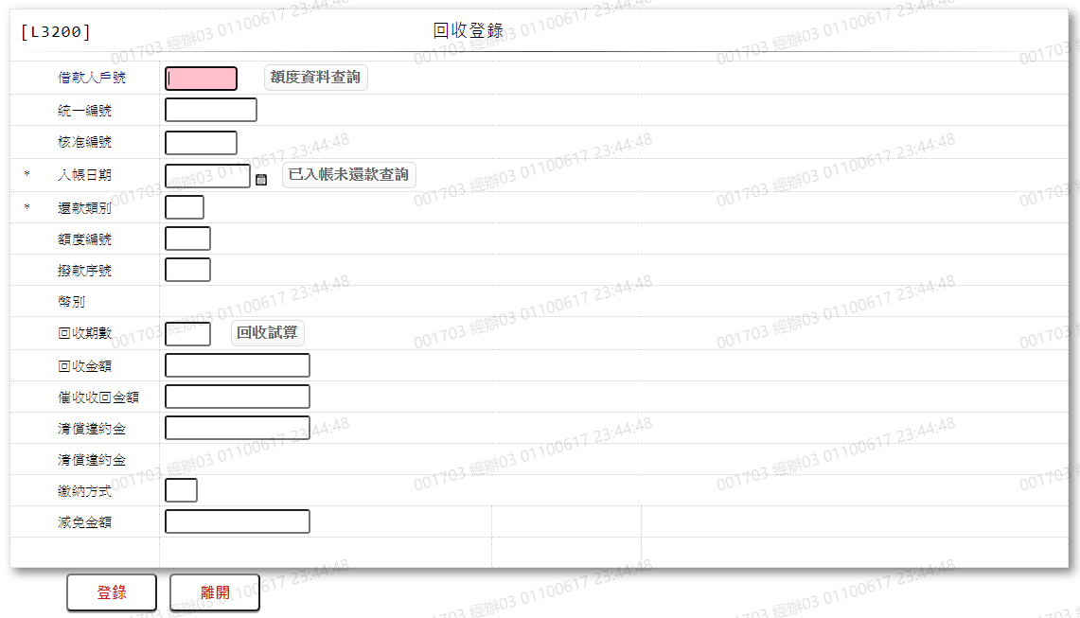

* 輸入畫面按鈕說明-登錄

|  |  |  |
| --- | --- | --- |
| 序號 | 按鈕名稱 | 功能說明 |
| 1 | 登錄 | <<檢查說明>>  1.[還款類別]為[9.清償違約金].[12.催收收回]時,檢核不可有[短繳金額],若有[短繳金額],顯示錯誤訊息:”E3094,不可有短繳金額(短繳金額)”  2.有[短繳金額]時,需輸入[撥款序號],若無輸入撥款序號:”E3094,不可有短繳金額(短繳需輸入撥款序號，短繳金額)”  3.減免金額超過限額，需主管刷卡  4.[還款類別]為[1.期款].[2.部分償還]時,短繳利息超過規定百分比金額,顯示錯誤訊息:”E3096,短繳利息超過規定百分比金額(短繳金額 短繳限額)”  <<成功處理說明>>  5.帳務處理  6.[還款類別]為[1.期款].[2.部分償還]時,需  (1).更新額度檔  (2).新增交易暫存檔(放款資料)  (3).更新撥款主檔  (4).新增計息明細  (5).新增放款交易內容檔  (6).貸方回收金額帳務處理  (7).業績處理  7.[還款類別]為[9.清償違約金]時,需  (1).新增放款交易內容檔  (2).貸方帳務處理  8.[還款類別]為[12.催收收回]時,需  (1).新增交易暫存  (2).更新撥款主檔  (3).新增放款交易內容檔(催收收回)  (4).帳務處理  (5).更新催收呆帳檔 |
| 2 | 離開 | 關閉此畫面 |

* 輸入畫面資料說明-登錄

| 序號 | 欄位 | | 說明 | | | | | 處理邏輯及注意事項 |
| --- | --- | --- | --- | --- | --- | --- | --- | --- |
| 資料長度 | 預設值 | 選單內容 | 必填 | R/W |
|  | 借款人戶號,統一編號或核准編號擇一輸入 | | | | | | | |
| 1. | 借款人戶號 | 7 | |  |  |  | W | 1.自行輸入數字,檢核條件:需檢核是否存在[客戶主檔(CustMain)] |
|  | 額度資料查詢 | 按鈕 | |  |  |  |  | 連結至【L2015核准號碼明細資料查詢】供查詢,帶回[戶號] |
|  | 戶名 |  | |  |  |  | R | 依據[借款人戶號(CustNo)],對應[客戶主檔(CustMain)]顯示[戶名(CustName)] |
| 2. | 統一編號 | 10 | |  |  |  | W | 1.自行輸入文字,檢核條件：  (1).身份證格式/A(ID_UNINO,0)  (2).需檢核是否存在[客戶主檔(CustMain)] |
|  | 顧客資料查詢 | 按鈕 | |  |  |  |  | 連結至【L1001顧客明細資料查詢】供查詢,帶回[統一編號] |
|  | 戶名 |  | |  |  |  | R | 依據[統一編號(CustId)],對應[客戶主檔(CustMain)]顯示[戶名(CustName)] |
| 3. | 核准號碼 | 7 | |  |  |  | W | 1.自行輸入數字,檢核條件：  (1).需檢核是否存在[額度主檔(FacMain)] |
|  | 核准號碼查詢 | 按鈕 | |  |  |  |  | 連結至【L2016核准號碼明細資料查詢】供查詢,帶回[核准編號] |
|  | 戶名 |  | |  |  |  | R | 依據[核准號碼(ApplNo)],對應[額度主檔(FacMain)]取得[戶號(CustNo)],對應[客戶主檔(CustMain)]顯示[戶名(CustName)] |
|  | 以上項目需擇一輸入,否則顯示錯誤訊息"需擇一輸入" | | | | | | | |
| 4. | 入帳日期 | | 7 |  | 日期選單 | V | W | 1.必須輸入日期,檢核條件:  (1).不可為空/V(7)  (2).日期格式/A(DATE,0) |
|  | 已入帳未還款查詢 | | 按鈕 |  |  |  |  | 連結至【L492A已入帳未還款查詢(By戶號)】供查詢,帶回[入帳日期],[額度編號],[已入帳未還款-明細序號],[已入帳未還款-摘要],[轉暫收金額],[還款來源],[還款類別],[對帳類別],[整批批號].[會計日期].[銷帳編號].[還款金額].[來源會計科目] |
| 5. | 還款類別 | | 2 |  | 01:期款  02:部分償還  09:清償違約金  12:催收收回 | V | W | 1.必須輸入代碼,檢核條件：依選單/V(H) |
| 6. | 額度編號 | | 3 |  |  |  | W | 1.輸入[核准號碼]時自動帶值不可修改  2.自行輸入數字 |
| 7. | 撥款序號 | | 3 |  |  |  | W | 1.[還款類別]為[2.部分償還]時,必須輸入數字,檢核條件:  (1).不可為0/V(2,0)  2.其他可不輸入 |
| 8. | 幣別 | |  | TWD |  |  | R |  |
| 9. | 回收期數 | | 3 |  |  |  | W | 1.[還款類別]為[02.部份償還]時，[回收期數]不可輸入  2.[還款類別]為[09.清償違約金]時，[回收期數]．[部份償還本金]，[減免金額]不可輸入  3.自行輸入數字,檢核條件:  (1).>= 0 and <= 未還款期數/V(5)  (2).回收期數不可大於預收期數(預收期數須設為系統參數，目前預收期數=0)  3.若此欄未輸入時,則計算至入帳日當日該繳之期數 |
| 10. | 回收金額 | | 14.2/14 |  |  |  | W | 1.含本金、利息、逾期息、違約金、帳轉費、火險費  2.[還款類別]為[12.催收收回]時,不可輸入,其他必須輸入數字,檢核條件:不可為0/ V(2,0) |
| 11. | 催收收回金額 | | 14.2/14 |  |  |  | W | 1.[還款類別]為[12.催收收回]時,必須輸入數字,檢核條件: 不可為0/V(2,0)  2.其他不可輸入 |
| 12. | 清償違約金 | | 14.2/14 |  |  |  | W | 1.[還款類別]為[1.期款].[2.部分償還].[12.催收收回]時,不可輸入,其他必須輸入數字,檢核條件:  (1).不可為0/V(2,0)  (2).  2.集體回收，不可輸入清償違約金  3.清償違約金時，僅能以暫收款抵繳，且金額必須相符 |
| 13. | 部分償還金額 | |  |  |  |  | W | 1.[還款類別]為[2.部分償還]時必須輸入數字,檢核條件:  (1).不可為0/V(2,0)  (2).部份償還本金需＜放款餘額  3.集體回收，不可輸入部份償還本金  4.催收戶回收時，部份償還本金不可輸入  5.部分償還金額＝放款餘額，請改由結案登錄  6.清償違約金時，回收期數．部份償還本金，減免金額不可輸入 |
| 14. | 是否內含利息 | |  | Y | Y:是  N:否 |  | W | 1.[還款類別]為[12.催收收回]時,不可輸入,其他必須輸入代碼,檢核條件：依選單/V(H) |
| 15. | 利息是否可欠繳 | |  | N | Y:是  N:否 |  | W | 1.[還款類別]為[12.催收收回]時,不可輸入,其他必須輸入代碼,檢核條件：依選單/V(H) |
| 16. | 本金 | |  |  |  |  | R | 1.依撥款序號帶出值 |
| 17. | 帳管費 | |  |  |  |  | R | 1.依撥款序號帶出值 |
| 18. | 利息 | |  |  |  |  | R | 1.依撥款序號帶出值 |
| 19. | 契變手續費 | |  |  |  |  | R | 1.依撥款序號帶出值 |
| 20. | 延遲息 | |  |  |  |  | R | 1.依撥款序號帶出值 |
| 21. | 火險費 | |  |  |  |  | R | 1.依撥款序號帶出值 |
| 22. | 違約金 | |  |  |  |  | R | 1.依撥款序號帶出值 |
| 23. | 法務費 | |  |  |  |  | R | 1.依撥款序號帶出值 |
| 24. | 累短收 | |  |  |  |  | R | 1.依撥款序號帶出值 |
| 25. | 清償違約金 | | 14.2/14 |  |  |  | W | 1.集體回收，不可輸入清償違約金  2.清償違約金時，僅能以暫收款抵繳，且金額必須相符  部分償還時計短收 |
| 26. | 繳納方式 | | 1 |  | 下拉選單依據CdCode的DefCode=CdCode.PayMethod限[啟用記號(Enable)]=[Y.啟用][選單1] |  | W | 1.[還款類別]為[12.催收收回]時,不可輸入,其他必須輸入代碼, 檢核條件：  (1).依選單/V(H)  (2).[本金平均]戶或[本息平均]戶發生[提前部分償還]時,此欄必須輸入代碼,否則不可輸入 |
| 27. | 減免金額 | | 14.2/14 |  |  |  | W | 1.輸入數字,檢核條件:需≦利息+延遲息＋違約金+清償違約金  2.[催收戶]回收時，減免金額不可輸入  3.[清償違約金]時，[回收期數]．[部份償還]，[減免金額]不可超出清償違約金.  4.減免違約金或利息之金額.輸入減免金額超出減免限額時,需刷主管卡.  5.不得輸入大於當時應收利息部份，因本金不能減免。 |

UI畫面-訂正

輸入畫面：

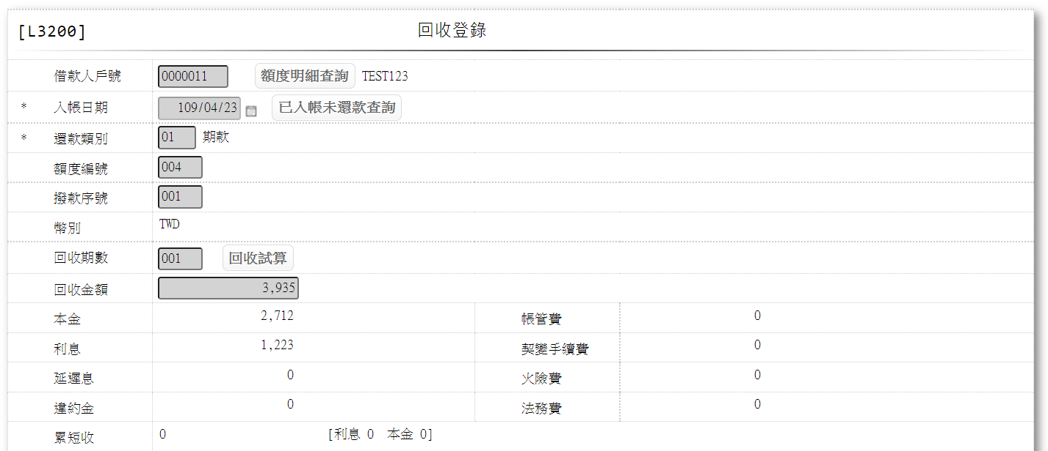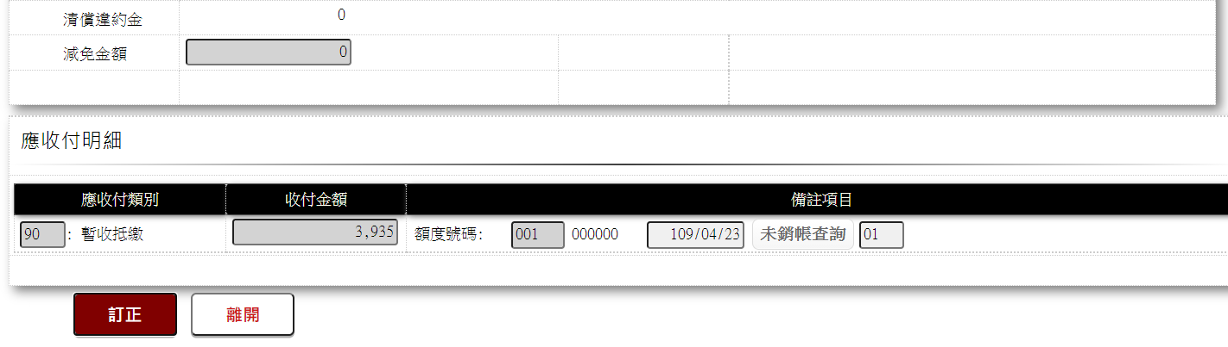

* 輸入畫面按鈕說明-訂正

|  |  |  |
| --- | --- | --- |
| 序號 | 按鈕名稱 | 功能說明 |
| 1 | 訂正 | <<檢查說明>>  1.[還款類別]為[9.清償違約金].[12.催收收回]時,檢核不可有[短繳金額],若有[短繳金額],顯示錯誤訊息:”E3094,不可有短繳金額(短繳金額)”  2.有[短繳金額]時,需輸入[撥款序號],若無輸入撥款序號:”E3094,不可有短繳金額(短繳需輸入撥款序號，短繳金額)”  3.減免金額超過限額，需主管刷卡  4.[還款類別]為[1.期款].[2.部分償還]時,短繳利息超過規定百分比金額,顯示錯誤訊息:”E3096,短繳利息超過規定百分比金額(短繳金額 短繳限額)”  5.[還款類別]為[12.催收收回]時,需檢核  (1).此[戶號]+[額度]+[撥款序號]是否存在催收呆帳檔,不存在顯示錯誤訊息:”E0001,查詢資料不存在(催收呆帳檔)”  (2).檢查溢繳金額不可超過催收餘額,若超過顯示錯誤訊息:” E0019, 輸入資料錯誤(超過催收餘額，溢繳金額)”  <<成功處理說明>>  6.帳務處理  7.[還款類別]為[1.期款].[2.部分償還]時,需  (1).還原金額處理  (2).更新額度檔  (3).還原撥款主檔  (4).註記交易內容檔  (5).業績處理  8.[還款類別]為[9.清償違約金]時,需訂正時註記放款交易內容檔(到額度)  9.[還款類別]為[12.催收收回]時,需  (1).還原撥款主檔  (2).訂正時註記放款交易內容檔(到撥款)  (3).還原催收呆帳檔 |
| 2 | 離開 | 關閉此畫面 |

* 輸入畫面資料說明-訂正

| 序號 | 欄位 | 說明 | | | | | 處理邏輯及注意事項 |
| --- | --- | --- | --- | --- | --- | --- | --- |
| 資料長度 | 預設值 | 選單內容 | 必填 | R/W |
| 1. | 借款人戶號 |  |  |  |  | R | 1.自動顯示原值 |
|  | 戶名 |  |  |  |  | R | 1.自動顯示原值 |
| 2. | 統一編號 |  |  |  |  | R | 1.自動顯示原值 |
|  | 戶名 |  |  |  |  | R | 1.自動顯示原值 |
| 3. | 核准號碼 |  |  |  |  | R | 1.自動顯示原值 |
| 4. | 入帳日期 |  |  |  |  | R | 1.自動顯示原值 |
| 5 | 還款類別 |  |  |  |  | R | 1.自動顯示原值 |
| 6 | 額度編號 |  |  |  |  | R | 1.自動顯示原值 |
| 7 | 撥款序號 |  |  |  |  | R | 1.自動顯示原值 |
| 8 | 幣別 |  |  |  |  | R | 1.自動顯示原值 |
| 9 | 回收期數 |  |  |  |  | R | 1.自動顯示原值 |
| 10 | 回收金額 |  |  |  |  | R | 1.自動顯示原值 |
| 11 | 催收收回金額 |  |  |  |  | R | 1.自動顯示原值 |
| 12 | 清償違約金 |  |  |  |  | R | 1.自動顯示原值 |
| 13 | 部分償還金額 |  |  |  |  | R | 1.自動顯示原值 |
| 14 | 是否內含利息 |  |  |  |  | R | 1.自動顯示原值 |
| 15 | 利息是否可欠繳 |  |  |  |  | R | 1.自動顯示原值 |
| 16 | 本金 |  |  |  |  | R | 1.自動顯示原值 |
| 17 | 帳管費 |  |  |  |  | R | 1.自動顯示原值 |
| 18 | 利息 |  |  |  |  | R | 1.自動顯示原值 |
| 19 | 契變手續費 |  |  |  |  | R | 1.自動顯示原值 |
| 20 | 延遲息 |  |  |  |  | R | 1.自動顯示原值 |
| 21 | 火險費 |  |  |  |  | R | 1.自動顯示原值 |
| 22 | 違約金 |  |  |  |  | R | 1.自動顯示原值 |
| 23 | 法務費 |  |  |  |  | R | 1.自動顯示原值 |
| 24 | 累短收 |  |  |  |  | R | 1.自動顯示原值 |
| 25 | 清償違約金 |  |  |  |  | R | 1.自動顯示原值 |
| 26 | 繳納方式 |  |  |  |  | R | 1.自動顯示原值 |
| 27 | 減免金額 |  |  |  |  | R | 1.自動顯示原值 |

* 帳務說明

本金

借: 收付欄 (請參考共同作業)

貸: 擔保放款-短期擔保放款 (13220-31454)

擔保放款-中期擔保放款 (13220-31466)

擔保放款-長期擔保放款-一般件 (13220-34458)

擔保放款-長期擔保放款-無自用住宅放款 (13220-45459)

擔保放款-短期擔保放款-利變年金 (13220-77351)

擔保放款-中期擔保放款-利變年金 (13220-77352)

擔保放款-長期擔保放款-利變年金 (13220-77353)

擔保放款-無自用住宅放款-利變年金 (13220-77354)

利息

借: 收付欄 (請參考共同作業)

貸: 利息收入-短期擔保放款息 (45010-31454)

利息收入-中期擔保放款息 (45010-31466)

利息收入-長期擔保放款息-一般件 (45010-34458)

利息收入-長期擔保放款息-無自用住宅放款 (45010-45459)

利息收入-短期擔保放款息-利變年金 (45010-77351)

利息收入-中期擔保放款息-利變年金 (45010-77352)

利息收入-長期擔保放款息-利變年金 (45010-77353)

利息收入-無自用住宅放款息-利變年金 (45010-77354)

逾期息、違約金

借: 收付欄 (請參考共同作業)

貸: 利息收入-擔保放款逾期息(一) (45010-41450)

利息收入-擔保放款逾期息(二) (45010-41462)

利息收入-擔保放款逾期息(一)- 利變年金 (45010-77355)

利息收入-擔保放款逾期息(二)- 利變年金 (45010-77356)

* 選單1/L6064

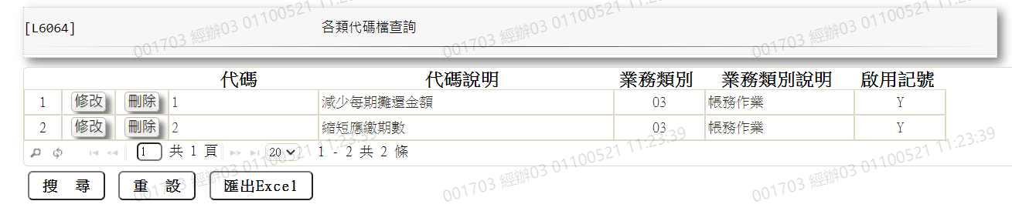

###### L3911繳息情形查詢 ***

* 功能說明

|  |  |
| --- | --- |
| 功能名稱 | 繳息情形查詢 |
| 進入條件 | 此功能供查詢某一戶號,其某一額度繳交期款之過程(不含部分償還本金) |
| 基本流程 | 參考「作業流程.回收作業」流程  1.查詢放款主檔(LoanBorMain)  2.該額度利率如有變動時,最多僅顯示三組利率  3.依據輸入查詢條件,輸出查詢資料   1. [借款人戶號(CustNo)] = 輸入條件「借款人戶號」 2. [統一編號(CustId)] = 輸入條件「統一編號」 3. [核准編號(ApplNo)] = 輸入條件「核准編號」 4. [額度編號(FacmNo)] = 輸入條件「額度編號」 5. [撥款序號(BormNo)] = 輸入條件「撥款序號」   4.資料排序:  (1).[入帳日期]由小至大排序 |
| 選用流程 |  |
| 例外流程 |  |
| 執行後狀況 | 提供資料查詢輸出 |
| 特別需求 |  |
| 參考 |  |

* Table List:

|  |  |  |
| --- | --- | --- |
| 序號 | 名稱 | 說明 |
| 1 | LoanBorMain | 放款主檔 |
| 2 | LoanBorTx | 放款交易內容檔 |
| 3 | LoanRateChange | 放款利率變動檔 |

* UI畫面

輸入畫面：

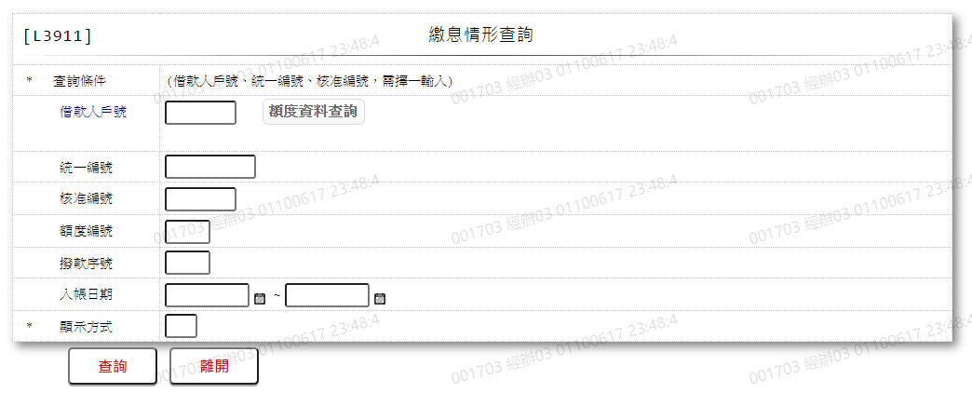

* 輸入畫面按鈕說明

|  |  |  |
| --- | --- | --- |
| 序號 | 按鈕名稱 | 功能說明 |
| 1 | 查詢 | <<檢查說明>>  1.依查詢條件,查詢[放款主檔]無符合資料時,顯示錯誤訊息"E0001:查詢資料不存在(放款主檔)"  2.依查詢條件,查詢[放款交易內容檔],無符合資料時,顯示錯誤訊息"E0001:查詢資料不存在(放款交易內容檔)"  <<成功處理說明>>  依查詢條件顯示查詢結果 |
| 2 | 離開 | 關閉此查詢畫面 |
| 3 | 隱藏/顯示 | 輸入條件切換隱藏及顯示 |

* 輸入畫面資料說明

| 序號 | 欄位 | 說明 | | | | | | | 處理邏輯及注意事項 |
| --- | --- | --- | --- | --- | --- | --- | --- | --- | --- |
| 資料長度 | 預設值 | 選單內容 | 必填 | | R/W | |
|  | 借款人戶號,統一編號或核准編號擇一輸入 | | | | | | | | |
| 1. | 借款人戶號 | 7 |  |  | |  | W | 1.自行輸入數字,有值時,檢核條件:需檢核是否存在[客戶主檔(CustMain)] | |
|  | 額度資料查詢 | 按鈕 |  |  | |  |  | 連結至【L2015額度明細資料查詢】供查詢,帶回[戶號] | |
|  | 戶名 |  |  |  | |  | R | 依據[借款人戶號(CustNo)],對應[客戶主檔(CustMain)]顯示[戶名(CustName)] | |
| 2. | 統一編號 | 10 |  |  | |  | W | 1.自行輸入文字,有值時,檢核條件：  (1).身份證格式/A(ID_UNINO,0)  (2).需檢核是否存在[客戶主檔(CustMain)] | |
|  | 顧客資料查詢 | 按鈕 |  |  | |  |  | 連結至【L1001顧客明細資料查詢】供查詢,帶回[統一編號] | |
|  | 戶名 |  |  |  | |  | R | 依據[統一編號(CustId)],對應[客戶主檔(CustMain)]顯示[戶名(CustName)] | |
| 3. | 核准號碼 | 7 |  |  | |  | W | 1.自行輸入數字,有值時,檢核條件：  (1).不可為0/V(2,0)  (2).需檢核是否存在[額度主檔(FacMain)] | |
|  | 核准號碼查詢 | 按鈕 |  |  | |  |  | 連結至【L2016核准號碼明細資料查詢】供查詢,帶回[核准編號] | |
|  | 戶名 |  |  |  | |  | R | 依據[核准號碼(ApplNo)],對應[額度主檔(FacMain)]取得[戶號(CustNo)],對應[客戶主檔(CustMain)]顯示[戶名(CustName)] | |
|  | 以上項目需擇一輸入,否則顯示錯誤訊息"需擇一輸入查詢條件" | | | | | | | | |
| 4 | 額度編號 | 3 |  |  |  | | W | | 1.[核准號碼]有輸入時,自動帶值,不可修改,其他.自行輸入數字 |
|  | 額度資料查詢 | 按鈕 |  |  |  | |  | | 連結至【L2015額度明細資料查詢】供查詢,帶回額度編號 |
| 5 | 撥款序號 | 3 |  |  |  | | W | | 1.額度編號未輸入時不可輸入  2.自行輸入數字 |
| 6 | 入帳日期(起) | 7 | 0 | 日期選單 |  | | W | | 1.自行輸入日期,有輸入時,檢核條件:  (1). 日期格式/A(DATE,0)  (2).不可大於會計日/V(5) |
| 6-1 | 入帳日期(迄) | 7 | 會計日 | 日期選單 |  | | W | | 1.自行輸入日期,有輸入時,檢核條件: 日期格式/A(DATE,0) |
| 7 | 顯示方式 | 1 | 0 | 0:瀏覽  1:印表 | V | | W | | 必須輸入代碼,檢核條件：依選單/V(H) |

輸出畫面：

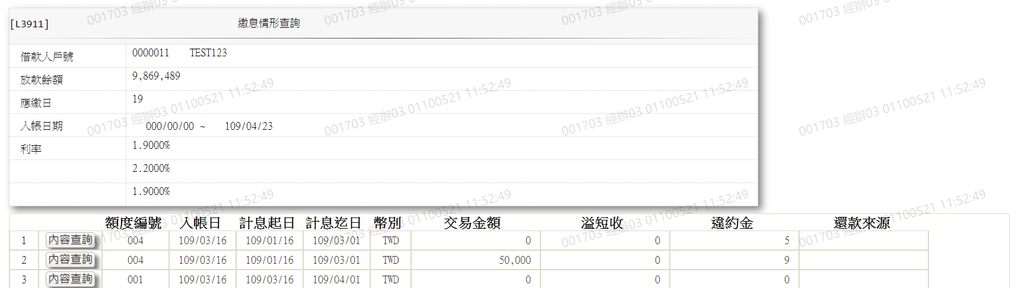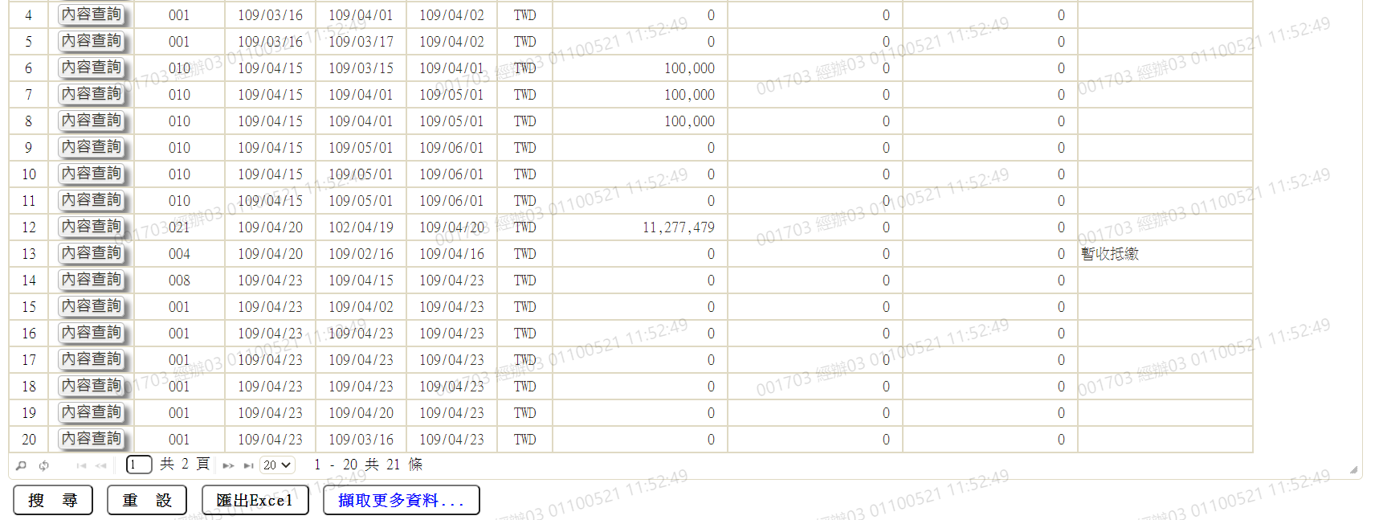

* 輸出畫面資料說明

|  |  |  |  |  |
| --- | --- | --- | --- | --- |
| 序號 | 欄位型態 | 欄位名稱 | 資料來源 | 輸出/功能說明 |
|  | 資料 | 借款人戶號 | 戶號  戶名 | 借款人戶號 |
|  | 資料 | 放款餘額 | LoanBorMain.LoanBal | 放款餘額999,999 |
|  | 資料 | 應繳日 | LoanBorMain.SpecificDd | 應繳日dd |
|  | 資料 | 入帳日期起 | 輸入欄位  入帳日期起 | 入帳日期yyy/mm/dd |
| 4-1 | 資料 | 入帳日期迄 | 輸入欄位  入帳日期迄 | 入帳日期yyy/mm/dd |
|  | 資料 | 利率 | LoanRateChange. FitRate | 利率 |

* 輸出多筆畫面資料說明

|  |  |  |  |  |
| --- | --- | --- | --- | --- |
| 序號 | 欄位型態 | 欄位名稱 | 資料來源 | 輸出/功能說明 |
|  | 按鈕 | 內容查詢 |  | 連結[L3912交易內容查詢] |
|  | 資料 | 額度編號 | LoanBorTx. FacmNo | 額度編號 |
|  | 資料 | 入帳日 | LoanBorTx.EntryDate | 入帳日yyy/mm/dd |
|  | 資料 | 計息起日 | LoanBorTx.IntStartDate | 計息起日yyy/mm/dd |
|  | 資料 | 計息迄日 | LoanBorTx.IntEndDate | 計息迄日yyy/mm/dd |
|  | 資料 | 幣別 | LoanBorTx.TitaCurCd | 幣別 |
|  | 資料 | 交易金額 | LoanBorTx.TxAmt | 交易金額999,999 |
|  | 資料 | 溢短收 | LoanBorTx.Overflow- LoanBorTx.Shortfall | 溢短收999,999 |
|  | 資料 | 違約金 | LoanBorTx.BreachAmt | 違約金999,999 |
|  | 資料 | 還款來源 | LoanBorTx.OtherFields ("RepayCode") | 還款來源 |

###### L3912交易內容查詢 ***

* 功能說明

|  |  |
| --- | --- |
| 功能名稱 | 交易內容查詢 |
| 進入條件 | 1.查詢客戶交易內容  2.由交易[L3911繳息情況查詢]連結進入 |
| 基本流程 | 1.參考「期款回收、部分償還、預繳流程」流程  2..查詢放款交易內容檔(LoanBorTx)  3..依據輸入查詢條件,輸出查詢資料   1. [會計日期(LoanBorTx.AcDate)] = 輸入條件「會計日期」 2. [戶號(CustNo)] = 輸入條件「戶號」 3. [額度編號(FacmNo)] = 輸入條件「額度編號」 4. [撥款序號(BormNo)] = 輸入條件「撥款序號」 5. [櫃員編號(TellerNo)] = 輸入條件「櫃員編號」 6. [交易序號(TxtNo)] = 輸入條件「交易序號」 |
| 選用流程 |  |
| 例外流程 |  |
| 執行後狀況 | 提供資料查詢輸出 |
| 特別需求 | 1.使用共用元件LoanCom |
| 參考 |  |

* Table List:

|  |  |  |
| --- | --- | --- |
| 序號 | 名稱 | 說明 |
| 1 | LoanBorTx | 放款交易內容檔 |
| 2 | LoanBorMain | 放款主檔 |

* UI畫面

輸入畫面：

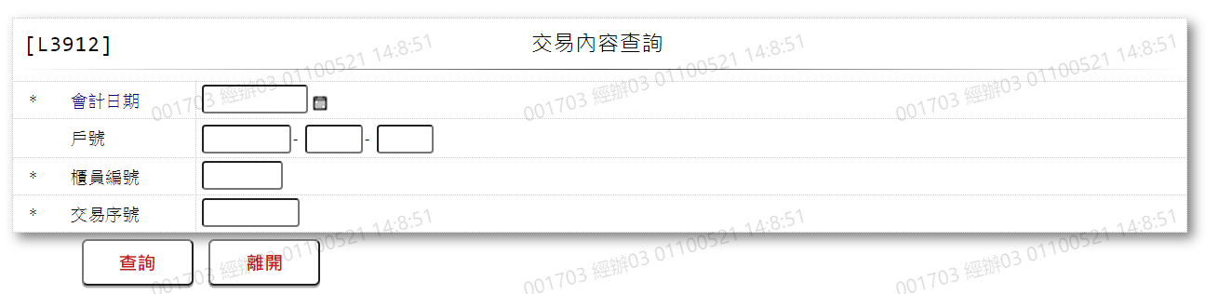

* 輸入畫面按鈕說明

|  |  |  |
| --- | --- | --- |
| 序號 | 按鈕名稱 | 功能說明 |
| 1 | 查詢 | <<檢查說明>>  1.依查詢條件,查詢[放款交易內容檔],無符合資料時,顯示錯誤訊息"E0001:查詢資料不存在(放款交易內容檔)"  <<成功處理說明>>  依不同[放款交易內容檔][交易代號]顯示查詢結果 |
| 2 | 離開 | 關閉此查詢畫面 |
| 3 | 隱藏/顯示 | 輸入條件切換隱藏及顯示 |

* 輸入畫面資料說明

| 序號 | 欄位 | 說明 | | | | | 處理邏輯及注意事項 |
| --- | --- | --- | --- | --- | --- | --- | --- |
| 資料長度 | 預設值 | 選單內容 | 必填 | R/W |
|  | 會計日期 | 7 |  |  | V | W | 1.必須輸入日期,檢核條件:日期格式/A(DATE,0) |
|  | 戶號 | 7 |  |  |  | W | 1.自行輸入數字 |
| 2-1 | 額度 | 3 |  |  |  | W | 1.自行輸入數字 |
| 2-2 | 撥款序號 | 3 |  |  |  | W | 1.自行輸入數字 |
|  | 櫃員編號 | 6 |  |  | V | W | 1.必須輸入文字,檢核條件: 不可為空/V(7) |
|  | 交易序號 | 8 |  |  | V | W | 1.必須輸入數字,檢核條件: 不可為0/V(2,0) |

輸出畫面：

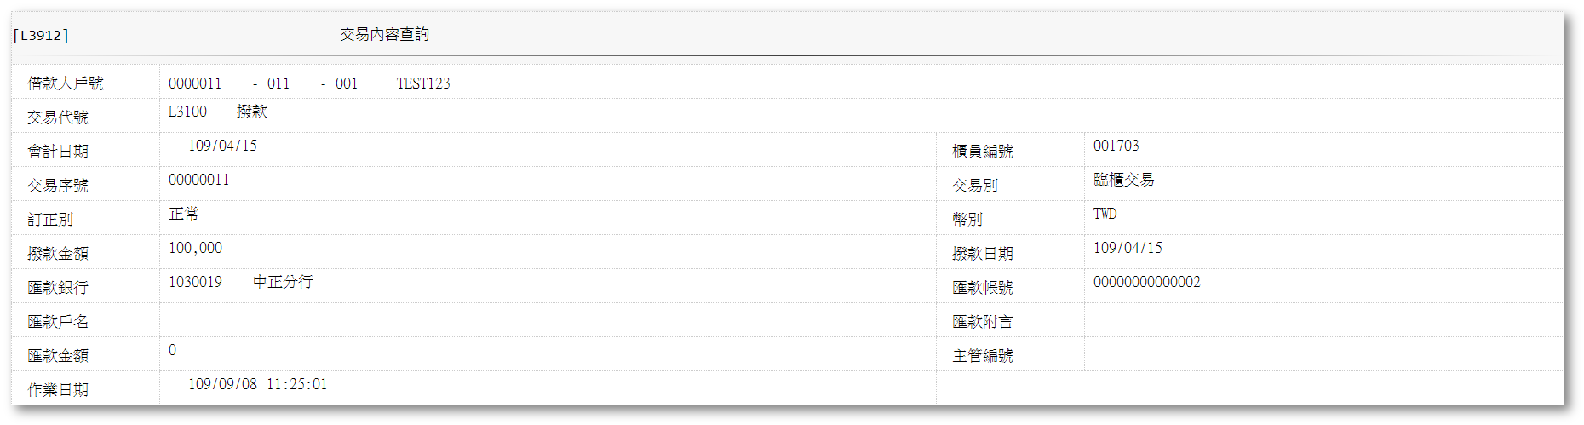

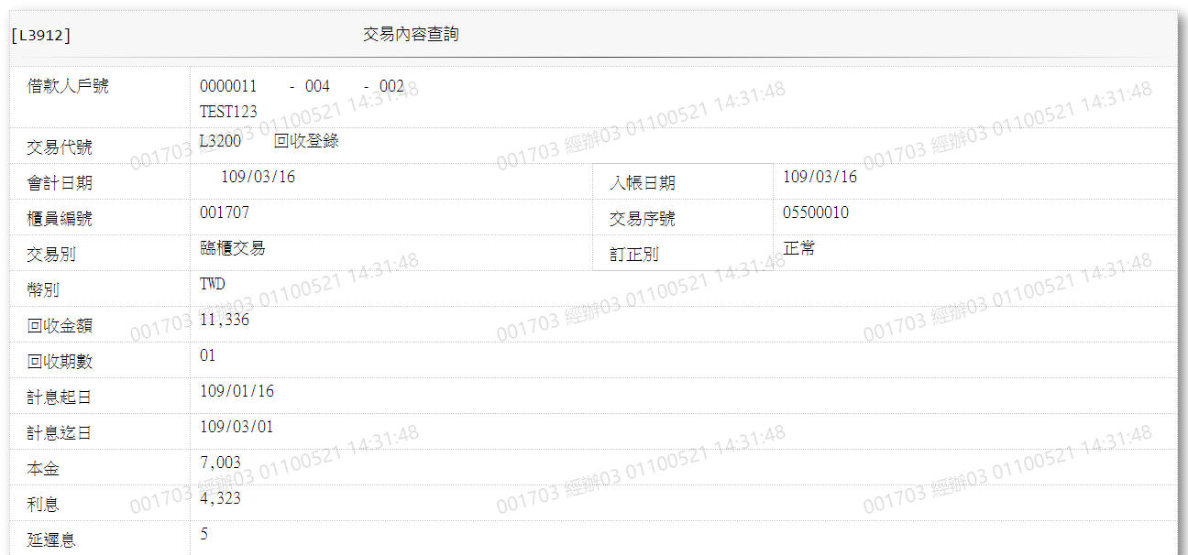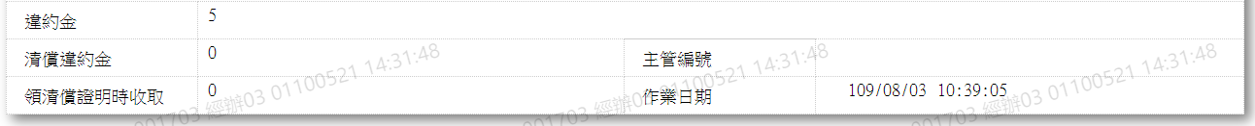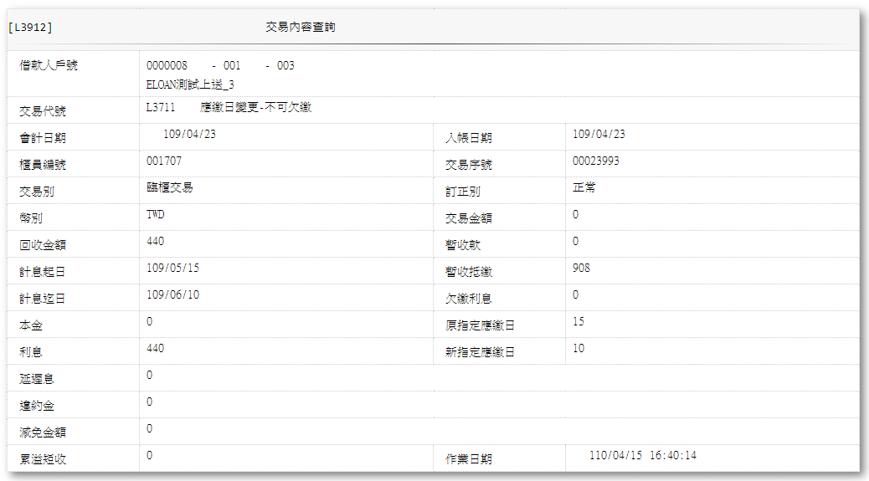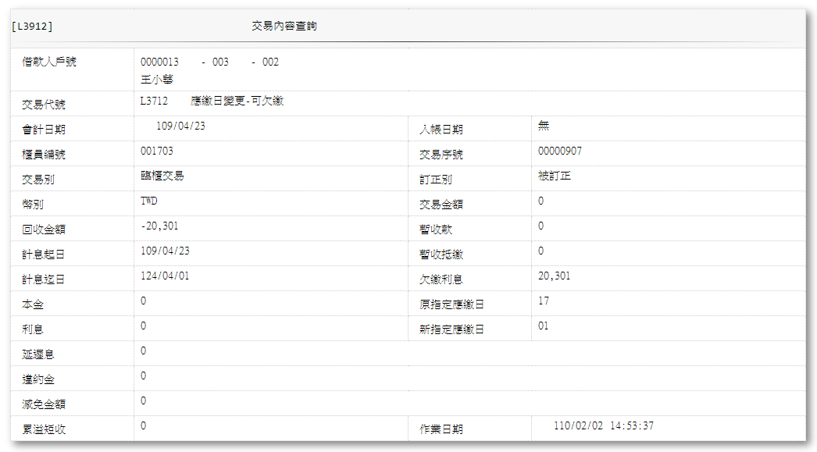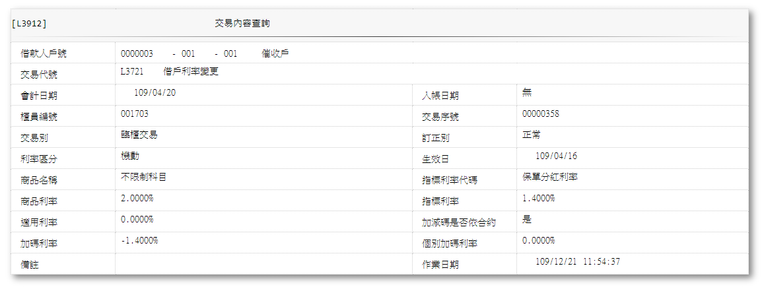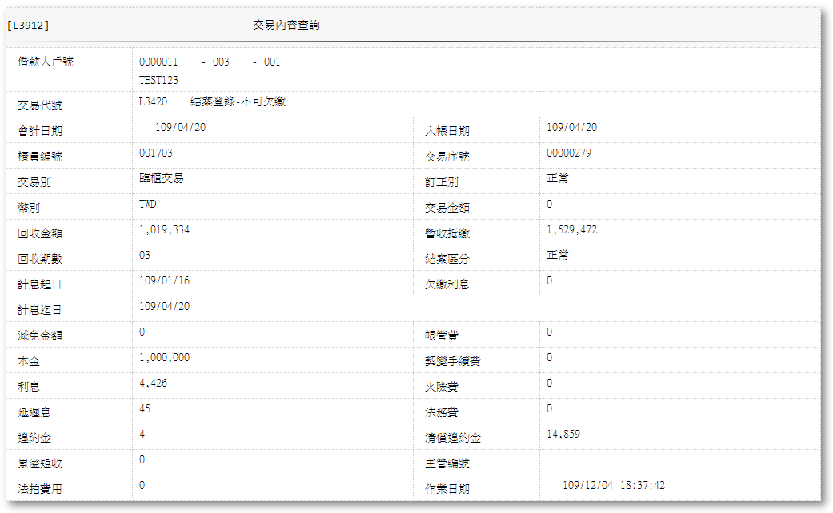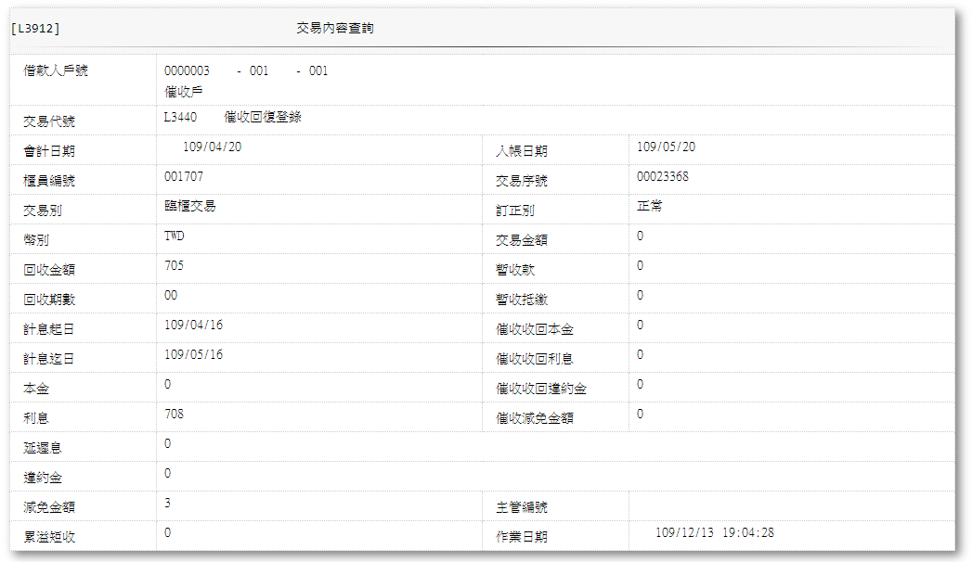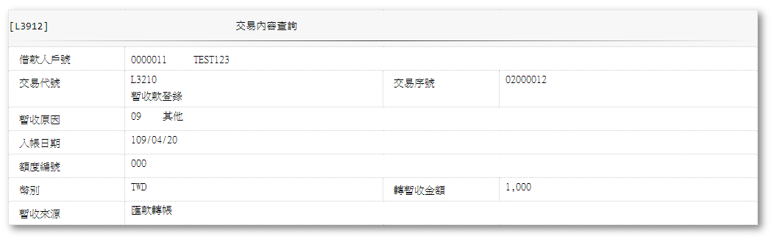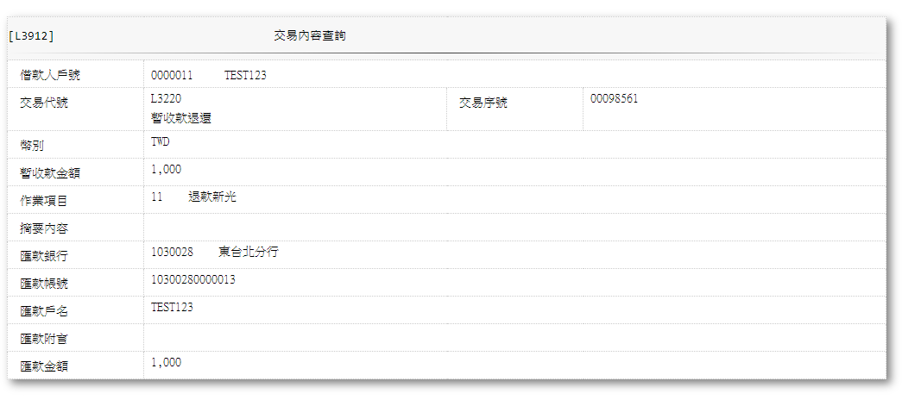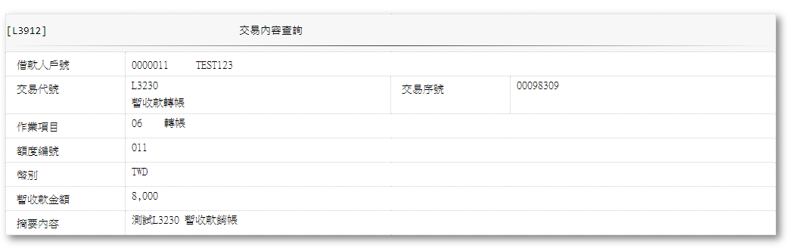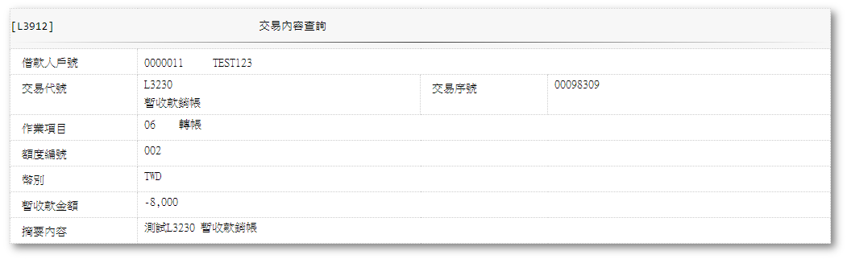

* 輸出畫面資料說明

|  |  |  |  |  |
| --- | --- | --- | --- | --- |
| 序號 | 欄位型態 | 欄位名稱 | 資料來源 | 輸出/功能說明 |
|  | 資料 | 戶號 | LoanBorTx.CustNo | 戶號 |
|  | 資料 | 額度編號 | LoanBorTx.FacmNo | 額度編號 |
|  | 資料 | 撥款序號 | LoanBorTx.BormNo | 撥款序號 |
|  | 資料 | 交易代號 | LoanBorTx.TitaTxCd | 交易代號 |
|  | 資料 | 摘要 | LoanBorTx.Desc | 摘要 |
|  | 資料 | 會計日期 | LoanBorTx.AcDate | 會計日期yyy/mm/dd |
|  | 資料 | 經辦 | LoanBorTx.TitaTlrNo | 經辦 |
|  | 資料 | 交易序號 | LoanBorTx.TitaTxtNo | 交易序號 |
|  | 資料 | 訂正別 | LoanBorTx.TitaHCode | 訂正別 |
|  | 資料 | 入帳日期 | LoanBorTx.EntryDate | 入帳日期yyy/mm/dd |
|  | 資料 | 幣別 | LoanBorTx.TitaCurCd | 幣別 |
|  | 資料 | 交易金額 | LoanBorTx.TxAmt | 交易金額999,999 |
|  | 資料 | 放款餘額 | LoanBorTx.LoanBal | 放款餘額999,999 |
|  | 資料 | 電匯金額 | LoanBorTx.OtherFields(“RemitAmt”) | 電匯金額999,999 |
|  | 資料 | 實收本金 | LoanBorTx.Principal | 實收本金999,999 |
|  | 資料 | 支票金額 | LoanBorTx.OtherFields(“ChequeAmt”) | 支票金額999,999 |
|  | 資料 | 實收利息 | LoanBorTx.Interest | 實收利息999,999 |
|  | 資料 | 實收延遲息 | LoanBorTx.DelayInt | 實收延遲息999,999 |
|  | 資料 | 實收違約金 | LoanBorTx.BreachAmt | 實收違約金999,999 |
|  | 資料 | 暫付所得稅 | LoanBorTx.OtherFields(“TempTax”) | 暫付所得稅999,999 |
|  | 資料 | 暫收款金額 | LoanBorTx.TempAmt | 暫收款金額999,999 |
|  | 資料 | 暫收抵繳 | LoanBorTx.TempAmt | 暫收抵繳999,999 |
|  | 資料 | 計息起日 | LoanBorTx.IntStartDate | 計息起日yyy/mm/dd |
|  | 資料 | 計息迄日 | LoanBorTx.IntEndDate | 計息迄日yyy/mm/dd |
|  | 資料 | 短繳利息 | LoanBorTx.UnpaidInterest | 短繳利息999,999 |
|  | 資料 | 結案區分 | LoanBorTx.OtherFields(“CaseCloseCode”) | 結案區分 |
|  | 資料 | 短繳本金 | LoanBorTx.UnpaidPrincipal | 短繳本金999,999 |
|  | 資料 | 匯款分行 | LoanBorTx.OtherFields(“RemitBank”) | 匯款分行 |
|  | 資料 | 匯款帳號 | LoanBorTx.OtherFields(“RemitAcctNo”) | 匯款帳號 |
|  | 資料 | 未收清償違約金 | LoanBorTx.UnpaidCloseBreach | 未收清償違約金999,999 |
|  | 資料 | 短收金額 | LoanBorTx.Shortfall | 短收金額999,999 |
|  | 資料 | 溢收金額 | LoanBorTx.Overflow | 溢收金額999,999 |
|  | 資料 | 主管編號 | LoanBorTx.TitaEmpNoS | 主管編號 |
|  | 資料 | 減免金額 | LoanBorTx.OtherFields(“ReduceAmt”) | 減免金額999,999 |
|  | 資料 | 交易日期 | LoanBorTx.TitaCalDy | 交易日期yyy/mm/dd |
|  | 資料 | 交易時間 | LoanBorTx.TitaCalTm | 交易時間 |
|  | 資料 | 免印花稅金額 | LoanBorTx.OtherFields(“StampFreeAmt”) | 免印花稅金額999,999 |
|  | 資料 | 批次號碼 | LoanBorTx.OtherFields(“BatchNo”) | 批次號碼 |
|  | 資料 | 交易別 | LoanBorTx.TxTypeCode | 交易別 |
|  | 資料 | 匯款序號 | LoanBorTx.OtherFields(“RemitSeq”) | 匯款序號 |
|  | 資料 | 暫收原因 | LoanBorTx.OtherFields(“TempReasonCode”) | 暫收原因 |
|  | 資料 | 扣款銀行 | LoanBorTx.OtherFields(“RepayBank”) | 扣款銀行 |
|  | 資料 | 支票帳號 | LoanBorTx.getOtherFields(“ChequeAcctNo”) | 支票帳號 |
|  | 資料 | 回收期數 | LoanBorTx.RepaidPeriod | 回收期數 |
|  | 資料 | 支票號碼 | LoanBorTx.OtherFields(“ChequeNo”) | 支票號碼 |
|  | 資料 | 新攤還金額 | LoanBorTx.OtherFields(“NewDueAmt”) | 新攤還金額999,999 |
|  | 資料 | 新繳款總期數 | LoanBorTx.OtherFields(“NewTotalPeriod”) | 新繳款總期數 |
|  | 資料 | 實收清償違約金 | LoanBorTx.CloseBreachAmt | 實收清償違約金999,999 |
|  | 資料 | 清償違約金未繳 | LoanBorTx.OtherFields(“CloseBreachAmtUnpaid”) | 清償違約金未繳999,999 |
|  | 資料 | 提前償還本金 | LoanBorTx.ExtraRepay | 提前償還本金999,999 |
|  | 資料 | 是否內含利息 | LoanBorTx.OtherFields(“IncludeIntFlag”) | 是否內含利息 |
|  | 資料 | 利息是否可欠繳 | LoanBorTx.OtherFields(“UnpaidIntFlag”) | 利息是否可欠繳 |
|  | 資料 | 短繳利息 | LoanBorTx.UnpaidInterest | 短繳利息999,999 |
|  | 資料 | 繳納方式 | LoanBorTx.OtherFields(“PayMethod”) | 繳納方式 |
|  | 資料 | 原指定應繳日 | LoanBorTx.OtherFields(“OldSpecificDd”) | 原指定應繳日dd |
|  | 資料 | 新指定應繳日 | LoanBorTx.OtherFields(“NewSpecificDd”) | 新指定應繳日dd |
|  | 資料 | 利率區分 | LoanBorTx.OtherFields(“RateCode”) | 利率區分 |
|  | 資料 | 生效日 | LoanBorTx.OtherFields(“EffectDate”) | 生效日yyy/mm/dd |
|  | 資料 | 商品代碼 | LoanBorTx.OtherFields(“ProdNo”) | 商品代碼 |
|  | 資料 | 商品利率 | LoanBorTx.OtherFields(“ProdRate”) | 商品利率 |
|  | 資料 | 指標利率代碼 | LoanBorTx.OtherFields(“BaseRateCode”) | 指標利率代碼 |
|  | 資料 | 指標利率 | LoanBorTx.OtherFields(“BaseRate”) | 指標利率 |
|  | 資料 | 適用利率 | LoanBorTx.OtherFields(“FitRate”) | 適用利率 |
|  | 資料 | 加減碼是否依合約 | LoanBorTx.OtherFields(“IncrFlag”) | 加減碼是否依合約 |
|  | 資料 | 加碼利率 | LoanBorTx.OtherFields(“RateIncr”) | 加碼利率 |
|  | 資料 | 個別加碼利率 | LoanBorTx.OtherFields(“IndividualIncr”) | 個別加碼利率 |
|  | 資料 | 備註 | LoanBorTx.OtherFields(“Remark”) | 備註 |
|  | 資料 | 帳管費 | LoanBorTx.OtherFields(“AcctFee”) | 帳管費999,999 |
|  | 資料 | 契變手續費 | LoanBorTx.OtherFields(“ModifyFee”) | 契變手續費999,999 |
|  | 資料 | 火險費 | LoanBorTx.OtherFields(“FireFee”) | 火險費999,999 |
|  | 資料 | 法務費 | LoanBorTx.OtherFields(“LawFee”) | 法務費999,999 |
|  | 資料 | 催收收回本金 | LoanBorTx.OtherFields(“OvduPaidPrin”) | 催收收回本金999,999 |
|  | 資料 | 催收收回利息 | LoanBorTx.OtherFields(“OvduPaidInt”) | 催收收回利息999,999 |
|  | 資料 | 催收收回違約金 | LoanBorTx.OtherFields(“OvduPaidBreach”) | 催收收回違約金999,999 |
|  | 資料 | 催收減免金額 | LoanBorTx.OtherFields(“OvduReduceInt”)+ LoanBorTx.OtherFields(“OvduReduceBreach”) | 催收減免金額999,999 |
|  | 資料 | 暫收原因 | LoanBorTx.OtherFields(“TempReasonCode”) | 暫收原因 |
|  | 資料 | 暫收來源 | LoanBorTx.OtherFields(“TempSourceCode”) | 暫收來源 |
|  | 資料 | 作業項目 | LoanBorTx.OtherFields(“TempItemCode”) | 作業項目 |
|  | 資料 | 摘要內容 | LoanBorTx.OtherFields(“Description”) | 摘要內容 |
|  | 資料 | 匯款戶名 | LoanBorTx.OtherFields(“RemitCustName”) | 匯款戶名 |
|  | 資料 | 匯款附言 | LoanBorTx.OtherFields(“RemitRemark”) | 匯款附言 |
|  | 資料 | 主辦費 | LoanBorTx.OtherFields(“LeadingFee”) | 主辦費999,999 |
|  | 資料 | 管理費 | LoanBorTx.OtherFields(“ManageFee”) | 管理費999,999 |
|  | 資料 | 承諾費 | LoanBorTx.OtherFields(“CommitFee”) | 承諾費999,999 |
|  | 資料 | 參貸費 | LoanBorTx.OtherFields(“PartFee”) | 參貸費999,999 |
|  | 資料 | 代理費 | LoanBorTx.OtherFields(“AgencyFee”) | 代理費999,999 |
|  | 資料 | 包銷費 | LoanBorTx.OtherFields(“UnderwriteFee”) | 包銷費999,999 |
|  | 資料 | 其他費用 | LoanBorTx.OtherFields(“OtherFee”) | 其他費用999,999 |
|  | 資料 | 費用合計金額 | LoanBorTx.OtherFields(“SumFee”) | 主辦費 +管理費 + 承諾費 + 參貸費 + 代理費 + 包銷費 + 其他費用999,999 |
|  | 資料 | 帳務科目-手續費收入 | LoanBorTx.OtherFields(“IncomeFee”) | 帳務科目-手續費收入999,999 |
|  | 資料 | 帳務科目-其他預收款 | LoanBorTx.OtherFields(“PrepaidFee”) | 帳務科目-其他預收款999,999 |
|  | 資料 | 主辦行 | LoanBorTx.OtherFields(“LeadingBank”) | 主辦行 |
|  | 資料 | 簽約日 | LoanBorTx.OtherFields(“SigningDate”) | 簽約日yyy/mm/dd |
|  | 資料 | 動撥起日 | LoanBorTx.OtherFields(“DrawdownStartDate”) | 動撥起日yyy/mm/dd |
|  | 資料 | 動撥迄日 | LoanBorTx.OtherFields(“DrawdownEndDate”) | 動撥迄日yyy/mm/dd |
|  | 資料 | 有收承諾費 | LoanBorTx.OtherFields(“CommitFeeFlag”) | 有收承諾費 |
|  | 資料 | 聯貸總金額 | LoanBorTx.OtherFields(“SyndAmt”) | 聯貸總金額999,999 |
|  | 資料 | 參貸金額 | LoanBorTx.OtherFields(“PartAmt”) | 參貸金額999,999 |
|  | 資料 | 代理行 | LoanBorTx.OtherFields(“AgentBank”) | 代理行 |
|  | 資料 | 央行融資 | LoanBorTx.OtherFields(“CentralBankPercent”) | 央行融資 |
|  | 資料 | 母公司統編 | LoanBorTx.OtherFields(“MasterCustId”) | 母公司統編 |
|  | 資料 | 銷帳編號 | LoanBorTx.OtherFields(“RvNo”) | 銷帳編號 |

###### L3005交易明細資料查詢 ***

* 功能說明

|  |  |
| --- | --- |
| 功能名稱 | 交易明細資料查詢 |
| 進入條件 | 此功能供查詢某一撥款,其所有交易之資料 |
| 基本流程 | 參考「作業流程.回收作業」流程  1.查詢放款交易內容檔(LoanBorTx)  2.依據輸入查詢條件,輸出查詢資料  (1).[借款人戶號(CustNo)] = 輸入條件「借款人戶號」  (2).[統一編號(CustId)] = 輸入條件「統一編號」  (3).[核准編號(ApplNo)] = 輸入條件「核准編號」  (4).[額度編號(FacmNo)] = 輸入條件「額度編號」  (5).[撥款序號(BormNo)] = 輸入條件「撥款序號」  (6).[會計日期(AcDate)] = 輸入條件「會計日期」  (7).[入帳日期(EntryDate)] = 輸入條件「入帳日期」  (8).[訂正別(TitaHCode)] = 輸入條件「訂正別」  3.資料排序:  (1).輸入會計日期時排序方法:  a.[會計日期]由小至大排序  b.[經辦]由小至大排序  c.[交易序號]由小至大排序  d.[查詢時顯示否]由小至大排序  e.[額度編號]由小至大排序  f.[撥款序號]由小至大排序  (2).輸入入帳日期時排序方法:  a.[會計日期]由小至大排序  b.[單位別]由小至大排序  c.[經辦]由小至大排序  d.[交易序號]由小至大排序 |
| 選用流程 |  |
| 例外流程 |  |
| 執行後狀況 | 提供資料查詢輸出 |
| 特別需求 | 1.使用共用元件BaTxCom |
| 參考 |  |

* Table List:

|  |  |  |
| --- | --- | --- |
| 序號 | 名稱 | 說明 |
| 1 | LoanBorMain | 放款主檔 |
| 2 | LoanBorTx | 放款交易內容檔 |
| 3 | LoanSynd | 聯貸案訂約檔 |
| 4 | CustRmk | 顧客控管警訊檔 |
| 5 | TxRecord | 交易記錄檔 |

* UI畫面

輸入畫面：

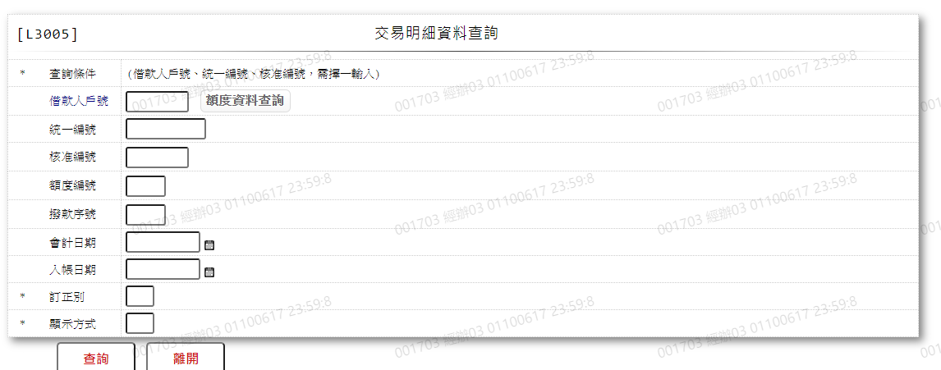

* 輸入畫面按鈕說明

|  |  |  |
| --- | --- | --- |
| 序號 | 按鈕名稱 | 功能說明 |
| 1 | 查詢 | <<檢查說明>>  1.依查詢條件,無符合資料時,顯示錯誤訊息"E0001:查詢資料不存在(放款交易內容檔)"  <<成功處理說明>>  依查詢條件顯示查詢結果 |
| 2 | 離開 | 關閉此查詢畫面 |
| 3 | 隱藏/顯示 | 輸入條件切換隱藏及顯示 |

* 輸入畫面資料說明

| 序號 | 欄位 | 說明 | | | | | | | 處理邏輯及注意事項 |
| --- | --- | --- | --- | --- | --- | --- | --- | --- | --- |
| 資料長度 | 預設值 | 選單內容 | 必填 | | R/W | |
|  | 借款人戶號,統一編號或核准編號擇一輸入 | | | | | | | | |
| 1. | 借款人戶號 | 7 |  |  | |  | W | 1.自行輸入數字,有值時,檢核條件:需檢核是否存在[客戶主檔(CustMain)] | |
|  | 額度資料查詢 | 按鈕 |  |  | |  |  | 連結至【L2015額度明細資料查詢】供查詢,帶回[戶號] | |
|  | 戶名 |  |  |  | |  | R | 依據[借款人戶號(CustNo)],對應[客戶主檔(CustMain)]顯示[戶名(CustName)] | |
| 2. | 統一編號 | 10 |  |  | |  | W | 1.自行輸入文字,有值時,檢核條件：  (1).身份證格式/A(ID_UNINO,0)  (2).需檢核是否存在[客戶主檔(CustMain)] | |
|  | 顧客資料查詢 | 按鈕 |  |  | |  |  | 連結至【L1001顧客明細資料查詢】供查詢,帶回[統一編號] | |
|  | 戶名 |  |  |  | |  | R | 依據[統一編號(CustId)],對應[客戶主檔(CustMain)]顯示[戶名(CustName)] | |
| 3. | 核准編號 | 7 |  |  | |  | W | 1.自行輸入數字,有值時,檢核條件：  (1).不可為0/V(2,0)  (2).需檢核是否存在[額度主檔(FacMain)] | |
|  | 核准號碼查詢 | 按鈕 |  |  | |  |  | 連結至【L2016核准號碼明細資料查詢】供查詢,帶回[核准編號] | |
|  | 戶名 |  |  |  | |  | R | 依據[核准編號(ApplNo)],對應[額度主檔(FacMain)]取得[戶號(CustNo)],對應[客戶主檔(CustMain)]顯示[戶名(CustName)] | |
|  | 以上項目需擇一輸入,否則顯示錯誤訊息"需擇一輸入查詢條件" | | | | | | | | |
| 4 | 額度編號 | 3 |  |  |  | | W | | 1.[核准號碼]有輸入時,自動帶值,不可修改,其他.自行輸入數字 |
|  | 撥款資料查詢 | 按鈕 |  |  |  | |  | | 連結至【L3002撥款明細資料查詢】供查詢,帶回額度編號.撥款序號 |
| 5 | 撥款序號 | 3 |  |  |  | | W | | 1.額度編號未輸入時不可輸入  2.自行輸入數字 |
|  | 繳息情形查詢 | 按鈕 |  |  |  | |  | | 連結至【L3911繳息情形查詢】供查詢 |
| 6 | 會計日期 | 7 | 本月1號 | 日期選單 |  | | W | | 1.自行輸入日期,有輸入時,檢核條件:  (1).日期格式/A(DATE,0) |
| 7 | 入帳日期 | 7 |  | 日期選單 |  | | W | | 1.會計日期有值時不可輸入,否則必須輸入日期,有輸入時,檢核條件: 日期格式/A(DATE,0) |
| 8 | 訂正別 | 1 | 0 | 0:正常  9:全部 | V | | W | | 必須輸入代碼,檢核條件：依選單/V(H) |
| 9 | 顯示方式 | 1 | 0 | 0:瀏覽  1:印表 | V | | W | | 必須輸入代碼,檢核條件：依選單/V(H) |

輸出畫面：

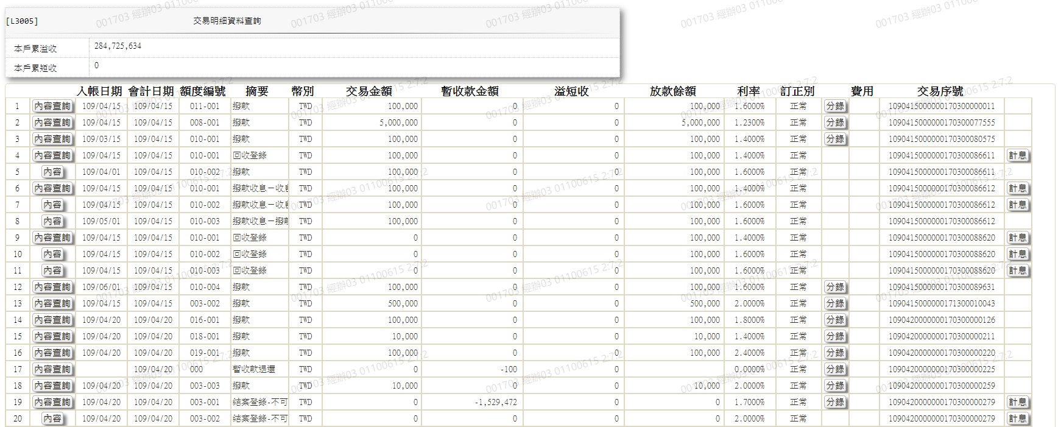 

* 輸出畫面資料說明

|  |  |  |  |  |
| --- | --- | --- | --- | --- |
| 序號 | 欄位型態 | 欄位名稱 | 資料來源 | 輸出/功能說明 |
| 1 | 資料 | 累溢收 | baTxCom.Excessive | 本戶累溢收 |
| 2 | 資料 | 本戶累短收 | baTxCom.Shortfall | 本戶累短收 |

* 輸出多筆畫面資料說明

|  |  |  |  |  |
| --- | --- | --- | --- | --- |
| 序號 | 欄位型態 | 欄位名稱 | 資料來源 | 輸出/功能說明 |
| 1 | 按鈕 | 內容查詢/內容 | 與前筆為同一[交易序號]顯示”內容” | 連結[L3912交易內容查詢]供查詢 |
| 2 | 資料 | 入帳日期 | LoanBorTx.EntryDate | 入帳日期yyy/mm/dd |
| 3 | 資料 | 會計日期 | LoanBorTx.AcDate | 會計日期yyy/mm/dd |
| 4 | 資料 | 額度編號 | LoanBorTx.FacmNo | 額度編號 |
| 5 | 資料 | 摘要 | LoanBorTx.Desc | 摘要 |
| 6 | 資料 | 幣別 | LoanBorTx.TitaCurCd | 幣別 |
| 7 | 資料 | 交易金額 | LoanBorTx.TxAmt | 交易金額999,999 |
| 8 | 資料 | 暫收款金額 | LoanBorTx.TempAmt | 暫收款金額999,999 |
| 9 | 資料 | 溢短收 | LoanBorTx.Shortfall | 溢短收999,999 |
| 10 | 資料 | 放款餘額 | LoanBorTx.LoanBal | 放款餘額999,999 |
| 11 | 資料 | 利率 | LoanBorTx.Rate | 利率 |
| 12 | 資料 | 訂正別 | LoanBorTx.TitaHCode | 訂正別 |
| 13 | 按鈕 | 分錄 | [查詢時顯示否(LoanBorTx.Displayflag)]為[F.繳息、帳務].[A.帳務]時,顯示按鈕,否則隱藏 | 連結[L6901交易分錄清單查詢]供查詢 |
| 14 | 資料 | 費用 |  | 費用類為Y |
| 15 | 資料 | 交易序號 | LoanBorTx.Kinbr+  LoanBorTx.TitaTlrNo+  LoanBorTx.TitaTxtNo | 交易序號 |
| 16 | 按鈕 | 計息 | [查詢時顯示否(LoanBorTx.Displayflag)]為[F.繳息、帳務].[I.繳息]時,顯示按鈕,否則隱藏 | 連結[L3913計息明細查詢]供查詢 |

# 第4章 其他與附件

## 4.1 其他

N/A

## 4.2 附件

N/A